

Spis treści
1. WSTĘP. 3
1.1. OGÓLNA CHARAKTERYSTYKA PROGRAMU. 3
1.2. WYMAGANIA SPRZĘTOWO – PROGRAMOWE. 3
2. Uruchomienie programu, menu użytkownika. 4
2.1. URUCHOMIENIE PROGRAMU. 4
2.2. MENU UŻYTKOWNIKA - UKŁAD I FORMA. 5
2.2.1. MENU ROZWIJALNE. 5
2.2.2. PANEL KLAWISZY SKRÓTÓW. 11
2.3. DEFINIOWANIE UŻYTKOWNIKÓW W PROGRAMIE. 11
2.4. WPROWADZANIE DANYCH O UŻYTKOWNIKU LICENCJI. 13
3. SŁOWNIKI. 14
3.1. KLASYFIKACJA EST. 14
3.2. SŁOWNIKI LOKALIZACJI. 15
3.3. SŁOWNIK OSÓB. 16
3.4. SŁOWNIK TYPÓW DOKUMENTÓW. 17
3.5. SŁOWNIK KOSZTÓW ŚRODKÓW TRWAŁYCH. 17
4. WPROWADZANIE DANYCH. 18
4.1. ŚRODKI TRWAŁE – ZAKŁADANIE KARTOTEK. 18
4.2. ŚRODKI TRWAŁE – WPROWADZANIE DOKUMENTÓW KSIĘGOWYCH. 22
4.2.1 BILANS OTWARCIA (BO). 23
4.2.2. PRZYJĘCIE DO EWIDENCJI – ODBIÓR TECHNICZNY (OT). 23
4.2.3. AMORTYZACJA MIESIĘCZNA (AM). 24
4.2.4. MODERNIZACJA ŚRODKA TRWAŁEGO (MT). 26
4.2.5 LIKWIDACJA CZĘŚCIOWA (LC). 27
4.2.6. LIKWIDACJA TRWAŁA (LT). 28
4.2.7. PRZEKAZANIE TECHNICZNE (PT). 29
4.2.8. PRZEKAZANIE CZĘŚCIOWE (PC). 29
4.2.9. PRZESZACOWANIE RĘCZNE (PR). 30
4.2.10. ZMIANA MIEJSCA UŻYTKOWANIA (ZM). 30
4.2.11. PRZESUNIĘCIE ELEMENTÓW ZESTAWU (PE). 31
4.3. PRZEDMIOTY W UŻYTKOWANIU – ZAKŁADANIE KARTOTEK, SELEKCJA DANYCH. 32
5. WYDRUKI I SZABLONY DOKUMENTÓW. 36
5.1 36
5.1.1. WYDRUKI DLA ŚRODKÓW TRWAŁYCH I WARTOŚCI NIEMATERIALNYCH I PRAWNYCH. 37
5.1.2. WYDRUKI DLA PRZEDMIOTÓW W UZYTKOWANIU. 38
6. SPRAWOZDANIE SG-01 40
7. FUNKCJE ADMINISTRACYJNE. 41
7.1. KONTROLA BAZY DANYCH. 41
7.2. ZAMKNIĘCIE ROKU. 42
8. ZAKOŃCZENIE PRACY Z PROGRAMEM. 42

1. WSTĘP.

1.1. OGÓLNA CHARAKTERYSTYKA PROGRAMU.

Program „Ewidencja środków trwałych i przedmiotów w użytkowaniu” (EST) to aplikacja pozwalająca na szczegółową rejestrację i zarządzanie majątkiem trwałym oraz wartościami niematerialnymi i prawnymi.
Oferuje ona różne sposoby amortyzacji środków trwałych: liniową, degresywną, na określoną ilość rat, ręczną oraz zamortyzowanie środka trwałego jedną ratą zaraz po jego wprowadzeniu na stan.
Ewidencjonuje wszystkie zdarzenia związane ze środkami trwałymi, odbywa się to w oparciu o stosowne dokumenty tj.: bilans otwarcia, odbiór techniczny, amortyzację miesięczną , modernizację, modernizację działki, zmianę miejsca użytkowania, likwidację częściową lub całkowitą, przekazanie częściowe lub całkowite, przesunięcie elementów zestawu co pozwala na śledzenie wszystkich operacji od zakupu środka trwałego aż do jego likwidacji.

Nasza aplikacja ewidencjonuje również w oddzielnej kartotece niskowartościowe składniki majątku z podziałem na grupy: ilościowe i ilościowo – wartościowe.
Dodatkowym atutem obsługi kartoteki przedmiotów w użytkowaniu jest mechanizm cech, który pozwala na powielanie już istniejących rekordów, co znacznie przyśpiesza wprowadzanie danych.

1.2. WYMAGANIA SPRZĘTOWO – PROGRAMOWE.

Baza danych:
Program do gromadzenia danych wykorzystuje bazę danych SQL - InterBase 6.0 Open Source. Zapewnia to odpowiednią stabilność wymaganą dla tego typu programów.
Wymagania co do systemu operacyjnego:
- stacja robocza: Windows /XP/Vista/7/8/10/11,
- serwer: Windows Server, Linux.
Praca w sieci:
Dla w/w systemów operacyjnych z zastosowaniem komunikacji TCP/IP (inne systemy operacyjne – wymagana płatna wersja InterBase).
Wymagania sprzętowe (stacja robocza i serwer)
- procesor Celeron 400,
- pamięć RAM 64 MB,
- monitor z rozdzielczością min. 800 x 600 (wskazana 1024 x 768) 16 bit kolor,
- 100 MB wolnego miejsca na twardym dysku,
- dowolna drukarka atramentowa lub laserowa.

2. Uruchomienie programu, menu użytkownika.

2.1. URUCHOMIENIE PROGRAMU.

Po zainstalowaniu programu (EST) użytkownik może uruchamiać go w dwojaki sposób albo z menu START (opcja programy) systemu Windows, bądź poprzez ikonę skrótu na PULPICIE. Po wykonaniu jednej z wymienionych powyżej czynności na ekranie wyświetli się okno logowania do programu.

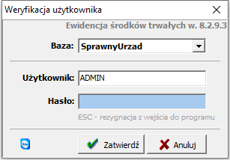

Wprowadzamy dane dotyczące użytkownika (nazwa) i hasło.
Gdy zostanie wprowadzony poprawnie identyfikator użytkownika i hasło pojawi się okno główne programu

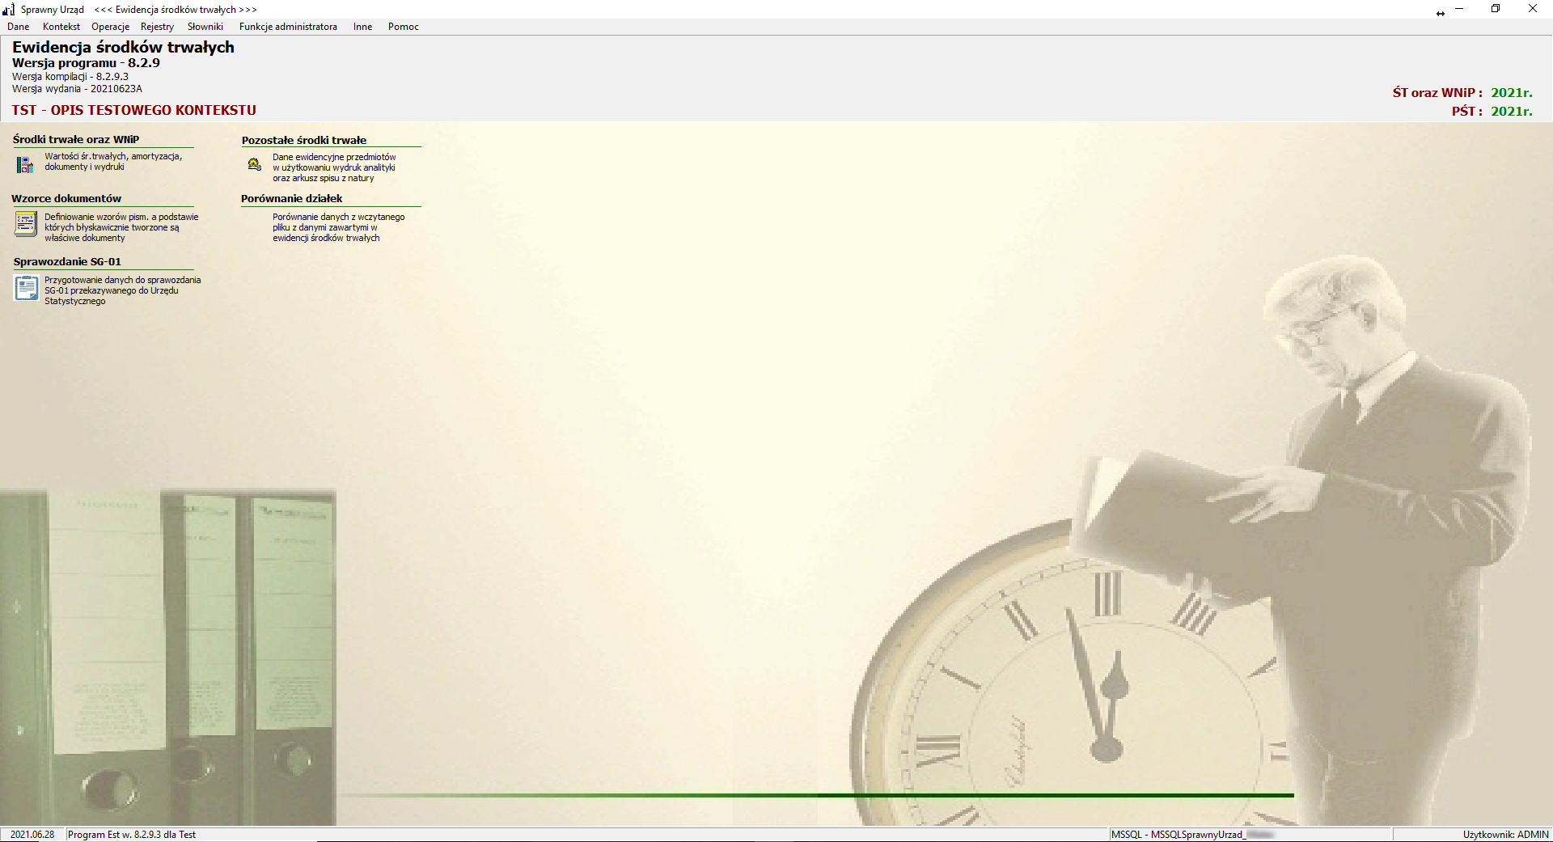

W prawym górnym rogu jest umieszczona informacja w jakim roku pracuje obecnie program, oddzielnie dla Środków Trwałych i Pozostałych Środków Trwałych. Data ta będzie domyślną podczas pracy z programem a po zamknięciu roku zostanie automatycznie zmieniona.

2.2. MENU UŻYTKOWNIKA - UKŁAD I FORMA.

Menu użytkownika jest zbudowane z dwóch części: menu rozwijalnego oraz panelu klawiszy skrótów.
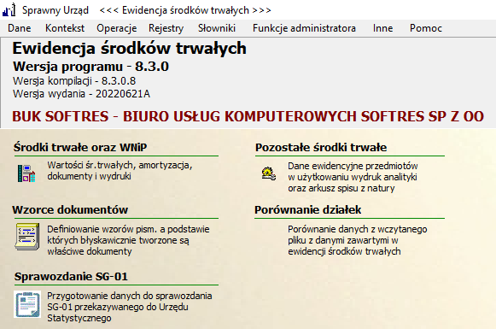

2.2.1. MENU ROZWIJALNE.

Menu rozwijalne jest podzielone na osiem grup odpowiadającym zagadnieniom dotyczącym wprowadzania informacji i administrowania programem.
- Dane – menu to umożliwia wybór zakresu danych programu edycję szablonów oraz parametrów.

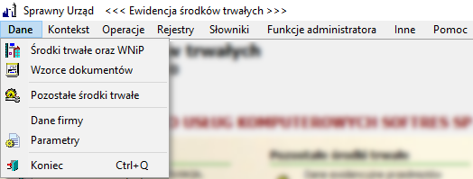

Środki trwałe oraz WNiP | Praca z danymi dotyczącymi środków trwałych i wartości niematerialnych  i prawnych: wprowadzanie nowych, edycja, likwidacja, wyznaczanie wartości początkowych, naliczanie amortyzacji, wydruki formularzy i zestawień itp.
Wzorce dokumentów | Edycja szablonów dokumentów formatowych w systemie.
Pozostałe środki trwałe | Praca z danymi dotyczącymi przedmiotów w użytkowaniu: wprowadzanie nowych, edycja, likwidacja, wydruki zestawień itp.
Dane firmy | Dane dotyczące użytkownika licencji oprogramowania
Parametry | Zmiana parametrów działania programu. Szczegółowe informacje pod tabelą.
Koniec | Zakończenie pracy z programem (Ctrl + Q).

- Parametry programu
Okno parametrów zostało podzielone na 3 zakładki Parametry: Globalne, Lokalne dla kontekstu oraz Użytkownika
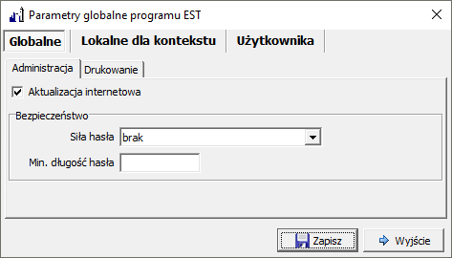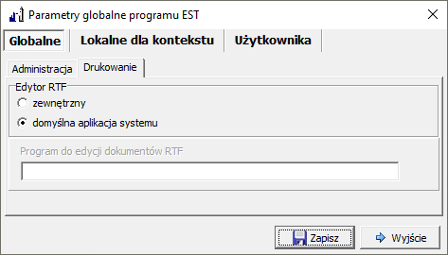

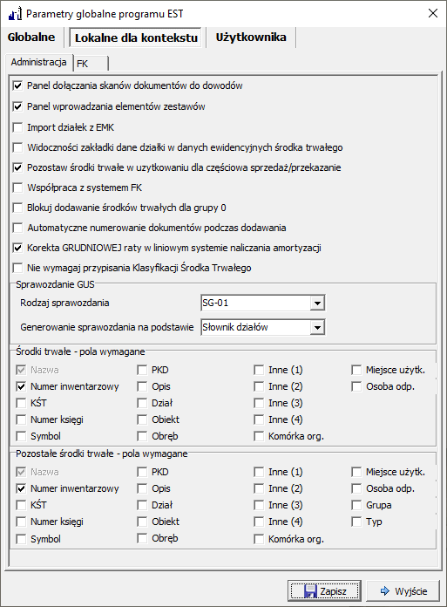
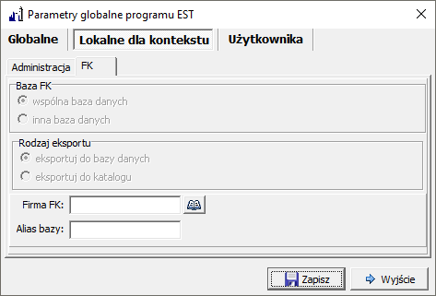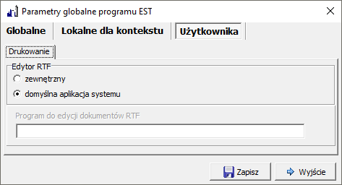

W parametrach globalnych znajdują się dwie zakładki: Administracja oraz Drukowanie. W administracji użytkownik decyduje czy program ma być automatycznie aktualizowany do najnowszej wersji przez Internet a także wybiera zasady bezpieczeństwa dotyczące hasła czyli jego długość oraz siłę. W zakładce drukowanie wybrany zostaje domyślny program służący do edycji wydruków dokumentów.
Parametry lokalne dla kontekstu również są podzielone na 2 zakładki: Administracja oraz Fk.
W administracji niezależnie dla kontekstów można włączyć lub wyłączyć:
-panel dołączania skanów dokumentów do dowodów
-panel wprowadzania elementów zestawów
-funkcję importu działek z EMK
-widoczność zakładki dane działki w danych ewidencyjnych środka trwałego
-pozostawienie środków trwałych w użytkowaniu po ich częściowej sprzedaży lub przekazaniu
-współpracę z systemem FK
-blokowanie dodawania środków trwałych do grupy 0
-automatycznie numerowanie dokumentów podczas dodawania
-korektę grudniowej raty amortyzacji naliczanej w systemie liniowym
-wymóg przypisania Klasyfikacji Środka Trwałego
Tutaj również wybierany jest rodzaj sprawozdania oraz sposób jego generowania
Poniżej należy zaznaczyć pola wymagane do uzupełnienia przy przyjmowaniu nowego środka trwałego i pozostałego środka trwałego.

- Słowniki – wprowadzanie danych do słowników.
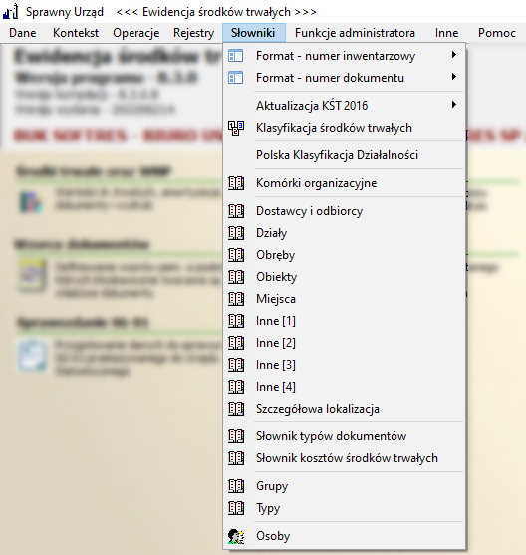

Format - numer inwentarzowy | Ustalenie sposobu nadawania numeru inwentarzowego
Format - numer dokumentu | Ustalenie sposobu nadawania numeru dokumentu
Aktualizacja KŚT 2016 | Opcje wykorzystywane przy wprowadzaniu nowej klasyfikacji środków trwałych (KŚT 2016)
Klasyfikacja środków  Trwałych | Słownik klasyfikacji środków trwałych z podziałem na grupy, podgrupy i rodzaje przypisywanej do środków trwałych.
Polska Klasyfikacja Działalności | Słownik Polskiej Klasyfikacji Działalności przypisywanej do środków trwałych
Komórki organizacyjne | Słownik komórek organizacyjnych występujących w jednostce
Dostawcy i odbiorcy | Słownik dostawców i odbiorców przypisywanych do środków trwałych lub przedmiotów w użytkowaniu.
Działy | Słownik działów przypisywanych do środków trwałych lub przedmiotów w użytkowaniu.
Obręby | Słownik obrębów przypisywanych do środków trwałych lub przedmiotów w użytkowaniu.
Obiekty | Słownik obiektów przypisywanych do środków trwałych lub przedmiotów w użytkowaniu.
Miejsca | Słownik miejsc przypisywanych do środków trwałych lub przedmiotów w użytkowaniu.
Inne [1] | Pierwszy słownik dodatkowy przypisywany do środków trwałych lub przedmiotów w użytkowaniu.
Inne [2] | Drugi słownik dodatkowy przypisywany do środków trwałych lub przedmiotów w użytkowaniu.
Inne [3] | Trzeci słownik dodatkowy przypisywany do środków trwałych lub przedmiotów w użytkowaniu.
Inne [4] | Czwarty słownik dodatkowy przypisywany do środków trwałych lub przedmiotów w użytkowaniu.
Szczegółowa lokalizacja | Słownik lokalizacji szczegółowej przypisywanej do środków trwałych.
Słownik typów dokumentów | Definiowanie kodów oraz nazw dokumentów dla środków trwałych oraz pozostałych środków trwałych – mogą być definiowane różnie dla kontekstów
Słownik kosztów środków trwałych | Słownik podziału kosztów środka trwałego.
Grupy | Słownik grup przypisywanych do środków trwałych lub przedmiotów w użytkowaniu.
Typy | Słownik typów przypisywanych do środków trwałych lub przedmiotów w użytkowaniu.
Osoby | Słownik osób opowiadających za dany środek trwały lub przedmiot w użytkowaniu.

- Kontekst – menu to umożliwia wybór kontekstu pracy. W przypadku prowadzenia danych kilku jednostek bez konieczności zakładania dodatkowych baz danych program obsługuje podział na konteksty.

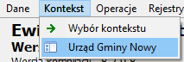

- Funkcje administratora – Logi - zapis czynności wykonanych przez użytkowników programu.

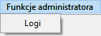

- Operacje – Kontrola danych oraz zamknięcie roku dla środków trwałych oraz pozostałych środków trwałych

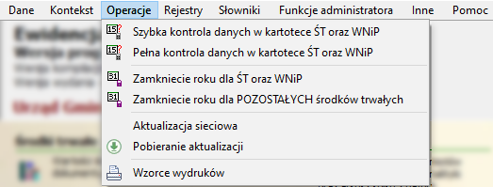

Szybka kontrola danych w kartotece ŚT oraz WNiP | Sprawdzenie poprawności zapisów i powiązań w bazie danych.
Pełna kontrola danych w kartotece ŚT oraz WNiP | Sprawdzenie poprawności zapisów i powiązań w bazie danych rekord po rekordzie.
Powrót do poprzedniego roku dla ŚT oraz WNiP | Umożliwia powrót do poprzedniego roku dla środków trwałych i edycję danych. Opcja dla zaawansowanych użytkowników.
Powrót do poprzedniego roku dla pozostałych środków trwałych | Umożliwia powrót do poprzedniego roku dla pozostałych środków trwałych i edycję danych. Opcja dla zaawansowanych użytkowników.
Zamknięcie roku dla ŚT oraz WNiP | Zamknięcie roku bieżącego, przygotowanie bazy do pracy w nowym roku obliczeniowym, automatyczne wprowadzenie bilansu otwarcia na poszczególnych kartotekach środków trwałych, naliczenie amortyzacji na nowy rok obrachunkowy. Opcja dostępna dla użytkowników na prawach administratora systemu.
Zamknięcie roku dla pozostałych środków trwałych | Zamknięcie roku bieżącego dla pozostałych środków trwałych, przygotowanie bazy do pracy w nowym roku obliczeniowym
Wzorce wydruków | Dostęp do edytora wzorców raportów programu.
- Inne – zmiana hasła zalogowanego użytkownika, definiowanie użytkowników systemu .

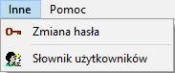

- Pomoc – Uruchomienie klienta programu TeamViewer do połączenia z pracownikiem firmy Softres.

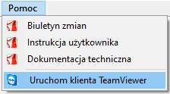
Instrukcja użytkownika | Instrukcja użytkowania programu Ewidencja Środków Trwałych.
Dokumentacja techniczna | Dokumentacja techniczna programu Ewidencja Środków Trwałych.
Biuletyn zmian | Wykaz zmian wprowadzanych w programie Ewidencja Środków Trwałych.
Uruchom klienta TeamViewer | Uruchomienie klienta programu TeamViewer do połączenia z pracownikiem firmy Softres.

2.2.2. PANEL KLAWISZY SKRÓTÓW.

Panel klawiszy skrótów – jest to część menu użytkownika pozwalająca na szybkie uruchomienie wybranych opcji programu. Poniżej jest zamieszczony opis dostępnych przycisków panelu:

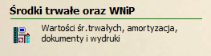 | Uruchomienie aktywnego okna programu w kontekście pracy ze środkami trwałymi i wartościami niematerialno – prawnymi.
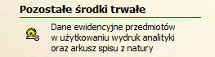 | Uruchomienie aktywnego okna programu w kontekście pracy z przedmiotami w użytkowaniu.
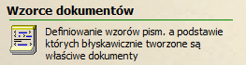 | Modyfikacja szablonów dokumentów dostępnych w systemie, wybór aplikacji do edycji szablonów.
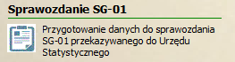 | Generowanie sprawozdania SG-01 które jest przekazywane do Urzędu Statystycznego
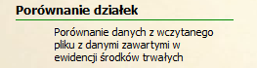 | Porównanie listy działek wygenerowanej w ewidencji działek z danymi w programie Ewidencja Środków Trwałych.
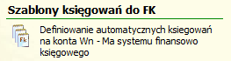 | Tworzenie szablonów księgowań dla programu finansowo księgowego
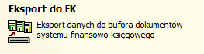 | Moduł wysyłki danych do programu finansowo księgowego

2.3. DEFINIOWANIE UŻYTKOWNIKÓW W PROGRAMIE.

Program (EST) pozwala na definiowanie dowolnej ilości użytkowników pracujących w systemie, w zależności od przewidzianych zadań wyodrębnione są dwa profile: normalny użytkownik oraz administrator systemu.
Aby dodać nowe konto użytkownika należy uruchomić inne -> słownik użytkowników (opcja dostępna tylko dla administratora) :
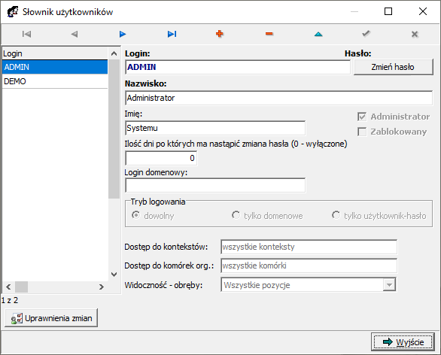

Wyświetli się wówczas lista założonych kont użytkowników, do jej obsługi wykorzystywany jest standardowy pasek narzędzi.

Opis przycisków paska narzędziowego:

Przejście na początek listy użytkowników.
Powrót do poprzedniego użytkownika.
Przejście do następnego użytkownika.
Przejście na koniec listy użytkownika.
Dodanie nowego konta użytkownika.
Edycja wybranego konta użytkownika.
Usunięcie wybranego konta użytkownika.
Zatwierdzenie zmian wprowadzonych w edytowanym użytkowniku.
Anulowanie wprowadzonych zmian.
Zmiana hasła dla wybranego użytkownika.

Po naciśnięciu klawisza „+” pola do wypełnienia w oknie użytkowników zostaną podświetlone na niebiesko. Należy wypełnić dane takie jak Imię Nazwisko login, wprowadzić hasło i dostęp do wybranych kontekstów i komórek oraz nadać uprawnienia zmian.:

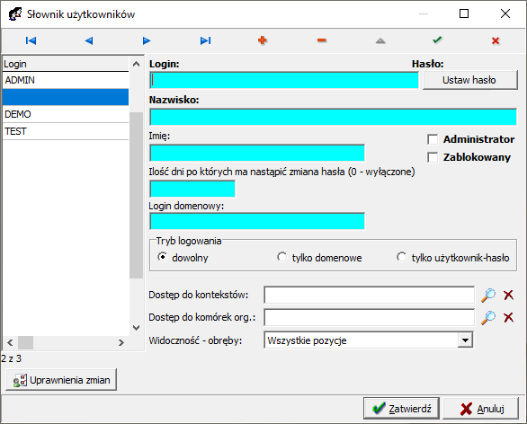

- administrator systemu – ma możliwość wykonania zamknięcia bieżącego i otwarcia poprzedniego roku, oraz modyfikacji kont innych użytkowników, domyślnie jest ustawiana dla niego możliwość archiwizacji danych i odtwarzania ich z archiwum.
- normalny użytkownik – administracja kontami użytkowników jest ograniczona do zmiany swojego hasła, funkcje archiwizacji i odtwarzania danych są przydzielane bądź nie.
Po wypełnieniu formularza należy nacisnąć klawisz Zatwierdź, zostanie utworzone konto

2.4. WPROWADZANIE DANYCH O UŻYTKOWNIKU LICENCJI.

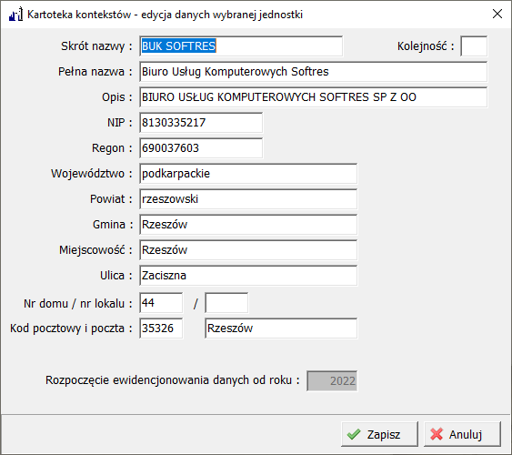
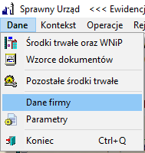

Dane dotyczące firmy, urzędu, który jest użytkownikiem programu należy wprowadzić wchodząc w menu Dane a następnie Dane firmy. Informacje te będą wykorzystywane przy generowaniu formularzy i wydruków

3. SŁOWNIKI.

Program (EST) wyposażony jest w słowniki pomocne przy wprowadzaniu danych dotyczących środków trwałych czy też przedmiotów w użytkowaniu. Ze względu na informacje w nich zawarte można je podzielić na cztery grupy: słowniki klasyfikacji EST, słowniki lokalizacji, słownik osób.

3.1. KLASYFIKACJA EST.

Pierwsza z nich obejmuje podział ze względu na przynależność do określonych grup, podgrup i rodzajów EST, słowniki te są ze sobą ściśle powiązane. Mają układ trójpoziomowy tzn. określona grupa posiada podgrupy a te z kolei rodzaje.
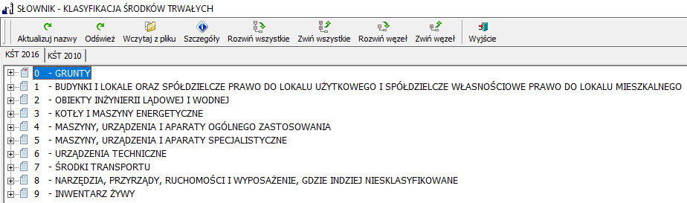
Do obsługi wykorzystany jest pasek narzędzi gdzie:

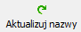 | Aktualizacja nazw klasyfikacji
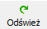 | Odświeżenie danych.
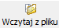 | Wczytanie Klasyfikacji Środków Trwałych z pliku z dysku komputera
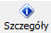 | Wyświetlenie szczegółowej informacji o wybranym elemencie.
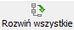 | Rozwinięcie wszystkich węzłów.
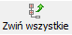 | Zwiń wszystkie węzły.
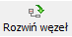 | Rozwinięcie wybranego węzła.
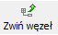 | Zwinięcie wybranego węzła.
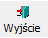 | Zamknięcie okna KŚT.

3.2. SŁOWNIKI LOKALIZACJI.

Druga grupa słowników dotyczy lokalizacji danego obiektu, przedmiotu, urządzenia itp. Słowniki te nie są ze sobą powiązane a uzupełnianie ich polega na dopisywaniu kolejnych pozycji bądź modyfikacji już istniejących.

Aby uzupełnić słowniki: działów, obiektów, obrębów, miejsc, grup, typów, szczegółowej lokalizacji i innych należy wejść w menu słowniki i wybrać interesujący nas zbiór danych. Przy pomocy opisywanego już wcześniej paska narzędzi dokonujemy modyfikacji, wszelkie zmiany zatwierdzamy przy pomocy klawisza .
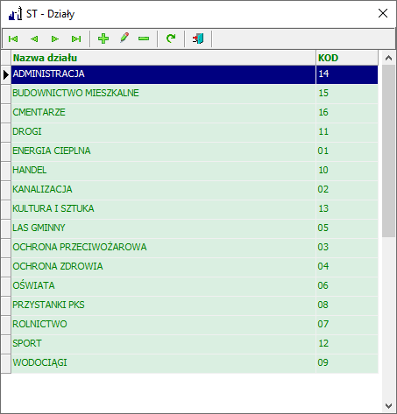
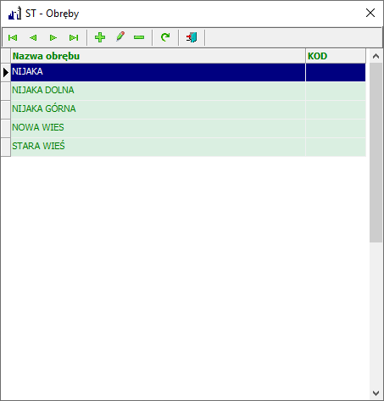
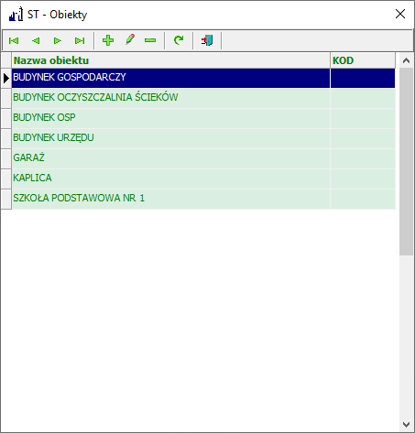
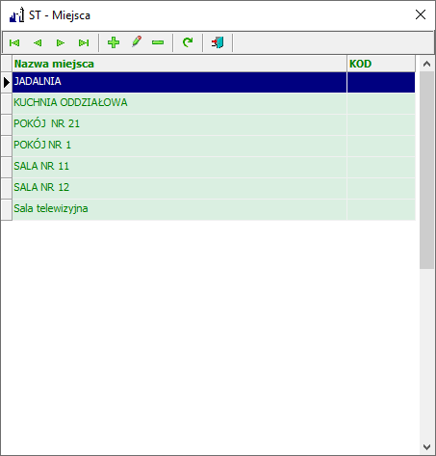
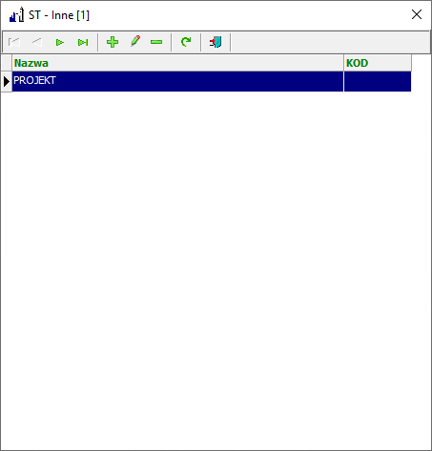
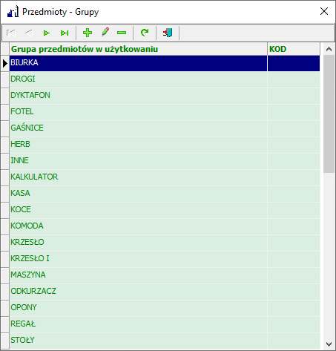
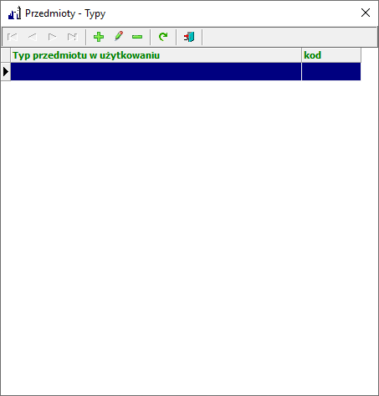
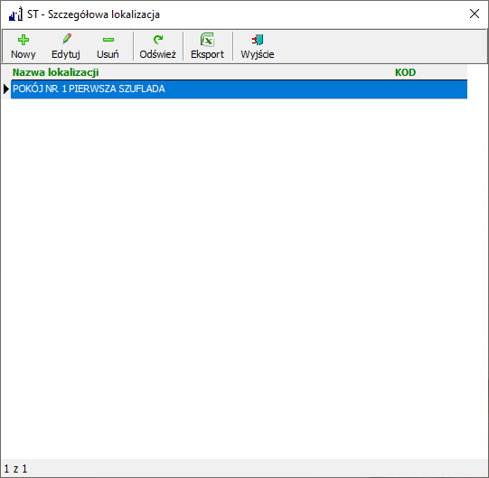

3.3. SŁOWNIK OSÓB.

W programie dodatkowo został utworzony słownik osób gdzie są gromadzone dane osób odpowiedzialnych i przypisanych do określonego środka trwałego czy też przedmiotu w użytkowaniu. Aby go uzupełnić należy wejść w menu słowniki -> osoby, na ekranie pojawi się lista:
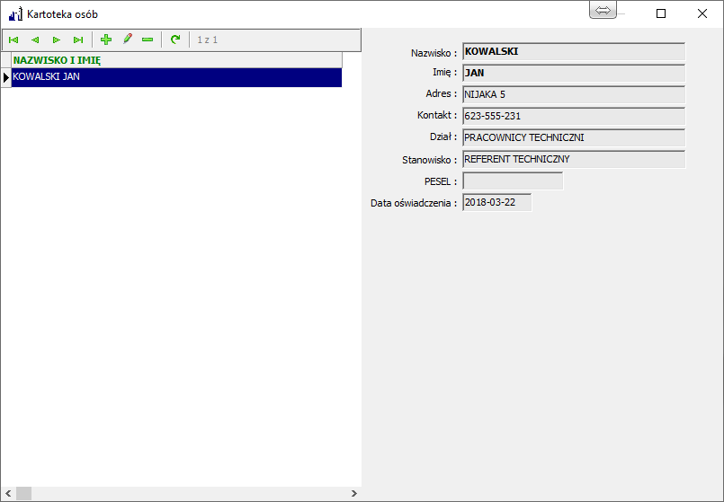

Do jej obsługi wykorzystywany jest – podobnie jak w przypadku klasyfikacji EST – pasek narzędzi, aby dodać nową osobę naciskamy klawisz , do wyświetlonego formularza wprowadzamy imię, nazwisko, adres
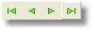
I ewentualnie kontakt telefoniczny. Zapis wprowadzonej informacji realizowany jest po naciśnięciu klawisza


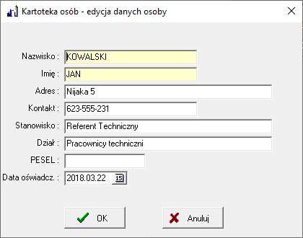
. Po liście osób można się poruszać wykorzystując cztery klawisze , których funkcje są następujące (powrót do początku, przejście o jedno pole wyżej, przejście o jedno pole niżej, przejście na koniec listy.) Aby wyedytować jedną z pozycji należy się na niej ustawić i nacisnąć klawisz , usunięcie rekordu następuje po naciśnięciu klawisza Za pomocą przycisku można odświeżyć dane z kartoteki osób.

3.4. SŁOWNIK TYPÓW DOKUMENTÓW.

Program Ewidencja Środków Trwałych posiada również słownik Typów dokumentów. Zawarte są w nim nazwy wszystkich dokumentów które można przypisywać do środków trwałych oraz pozostałych środków trwałych. W tym miejscu istnieje możliwość zmiany nazwy bądź skrótu danego dokumentu dla obecnie wybranego kontekstu.

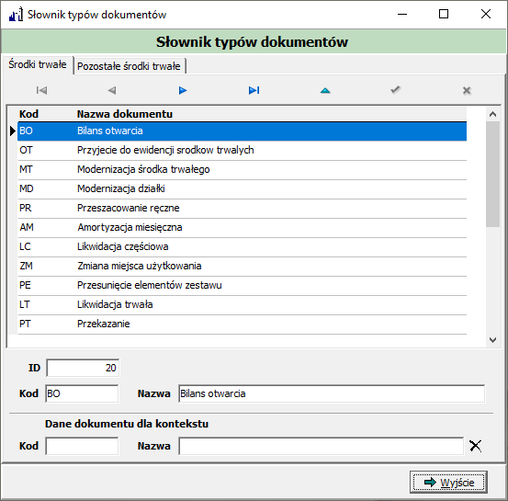

3.5. SŁOWNIK KOSZTÓW ŚRODKÓW TRWAŁYCH.
W programie dodatkowo został utworzony słownik kosztów środków trwałych gdzie można rozróżnić podział kosztów zakupu bądź wytworzenia środa trwałego na przykład koszty własne, projekt.

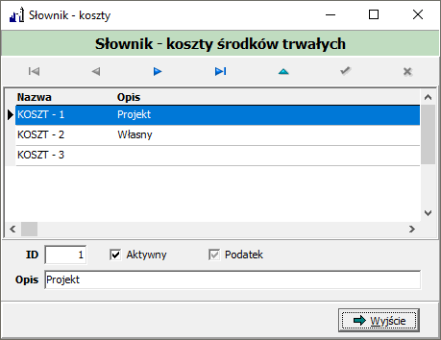

4. WPROWADZANIE DANYCH.

4.1. ŚRODKI TRWAŁE – ZAKŁADANIE KARTOTEK.
Po uzupełnieniu słowników kolejny krokiem w pracy z programem (EST) powinno być zakładanie kartotek dla środków trwałych. Aby rozpocząć pracę z danymi dotyczącymi środków trwałych, należy wybrać napis Środki trwałe oraz WNIP z okna głównego (bądź z menu dane). Na ekranie wyświetli się aktywne okno składające się z pięciu części:

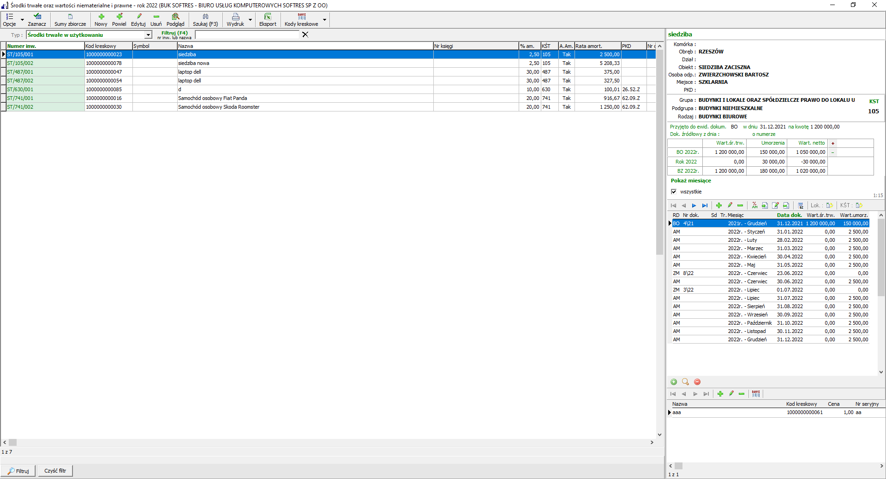

Główny panel przycisków – sekcja ta zwiera najważniejsze przyciski dotyczące środków trwałych takie jak: zaznaczenie danych, podsumowanie wartości wyświetlonych środków trwałych, dodawanie nowych oraz powielanie istniejących danych, edycja i usuwanie trwałe środków trwałych, wyszukiwanie, wydruki raportów i zestawień, eksport danych do programu excel oraz wydruk etykiet z kodami kreskowymi.

Klasyfikacja, lokalizacja ST, wartości środka trwałego – sekcja ta zwiera informacje o przypisanych wartościach słowników KŚT a także jego wartości brutto, netto i umorzeń na początek, trakcie i na koniec bieżącego roku obrachunkowego.
Lista dokumentów środka trwałego – informacja o wprowadzonych dokumentach księgowych w trakcie roku rozliczeniowego. Wydruki dokumentów MT, MD, PR, AM, LC, ZM, PE, LT, PT, PC , które generowane są na podstawie wprowadzonych dokumentów księgowych.
Widoczność panelu Lokalizacja i KST – możliwość pokazania lub ukrycia paneli lokalizacja środka trwałego oraz klasyfikacja środka trwałego

Lista kartotek środków trwałych - to część w której wprowadzane są do ewidencji nowe pozycje wraz z podstawowymi danymi takimi jak numer inwentarzowy, symbol, nazwa, % amortyzacji itp., tutaj również wykonujemy kasowania i edycje wprowadzonych już danych. Do obsługi tychże operacji wykorzystuje się pasek narzędziowy widoczny poniżej:

Poniższa tabela zawiera opis funkcji paska narzędziowego:

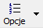 | 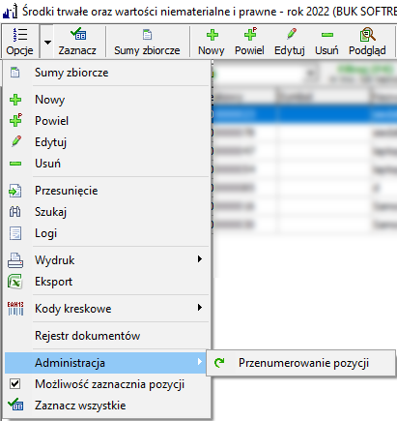 | W menu rozwijanym Opcje znajdują się przyciski dostępne na panelu oraz dodatkowo: Przesunięcie – zbiorcza zmiana miejsca użytkowania zaznaczonych ŚT, Logi – spis zmian wprowadzonych przez użytkownika w programie  Przenumerowanie pozycji, Możliwość zaznaczania pozycji – włączenie możliwości zaznaczania, wyboru kilku ŚT
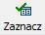 | Zaznaczenie wszystkich widocznych danych.
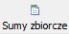 | Podsumowanie wartości zaznaczonych środków trwałych.
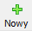 | Dodanie nowej kartoteki.
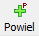 | Dodanie nowej kartoteki na podstawie danych z kartoteki podświetlonej.
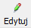 | Edycja środka trwałego.
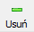 | Usunięcie wybranej kartoteki – trwałe skasowanie informacji.  Nie należy mylić z likwidacją, którą przeprowadza się przy pomocy dowodu likwidacji trwałej.
 | Podgląd wybranej kartoteki.
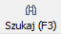 | Wyszukiwanie według zadanego kryterium.
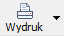 | Wydruki zestawień.
 | Eksport danych do arkusza kalkulacyjnego.
 | Wydruk kodów kreskowych.

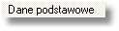
Aby założyć nową kartotekę – wprowadzić na ewidencję nowy środek trwały – należy wybrać z paska narzędzi przycisk na ekranie pojawi się formularz środka trwałego. Składa się on z pięciu zakładek: dane podstawowe, lokalizacja, opis ST/WNIP, szczegółowa lokalizacja, dzierżawa.
Zakładka jest podzielona na części. Pierwsza część Klasyfikacja środka trwałego (klikamy na symbol książki) przypisanie do odpowiedniej grupy podgrupy i rodzaju wg. KST – zgodnie ze specyfiką środka. Druga z nich Ewidencja – dane podstawowe czyli dane umożliwiające jednoznaczną identyfikacje, takie jak: Nazwa, Nr księgi (pole wymagane – oznaczone innym kolorem) W części Ewidencja – pozostałe dane (pole wymagane – oznaczone innym kolorem) znajdują się: numer inwentarzowy (domyślnie jest on generowany automatycznie według wprowadzonego wzorca po kliknięciu ikony książki lub może być wprowadzany ręcznie po kliknięciu ikony R), numer inwentarzowy poprzedni, symbol, numer działki, PKD (wybierany ze słownika po kliknięciu ikony książki). Ostatnia część tyczy się amortyzacji, stawki jaką będzie umarzany środek trwały. Aby zostały automatycznie założone dokumenty amortyzacji miesięcznych po zamknięciu roku należy zaznaczyć pole opisane jako „Dodaj amortyzację na następny rok przy zamknięciu roku rozliczeniowego”. Zakładka Lokalizacja jest to przyporządkowanie karty do określonego działu, obrębu, obiektu oraz możliwość przyporządkowania do czterech kategorii inne. Podobnie jak w przypadku lokalizacji są to pola wyboru słownikowego. W następnej zakładce możemy wprowadzić opis krótki i szczegółowy. Kolejna pozwala na wprowadzenie lokalizacji szczegółowej danego środka trwałego. Ostatnia zakładka to Dzierżawa gdzie można zaznaczyć czy dany środek trwały jest w dzierżawie.
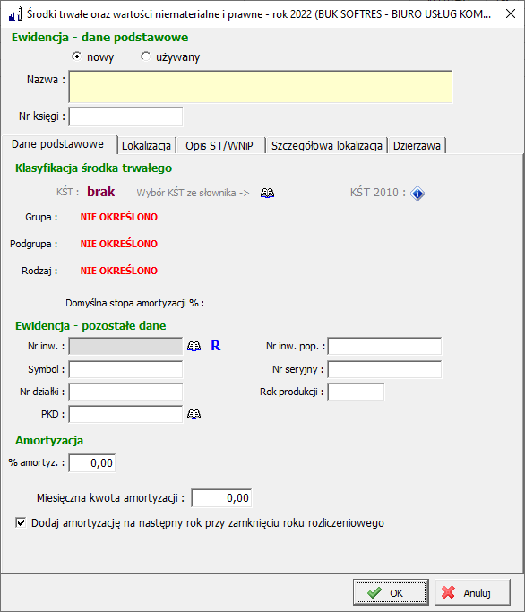
Po uzupełnieniu opisanego powyżej formularza,
aby dane zostały zapamiętane konieczne jest
zatwierdzenie klawiszem .

Program EST wyposażony jest w możliwość wyboru danych z którymi chcemy pracować, do tego celu służy panel parametrów filtracji. Jego parametry pozwalają na skonstruowanie takiego kryterium jakie pozwoli na czytelne przeglądanie danych przez użytkownika, aby wyświetlić okno filtrowania należy kliknąć przycisk filtruj znajdujący się w lewej dolnej część okna środków trwałych jak również pozostałych środków trwałych.

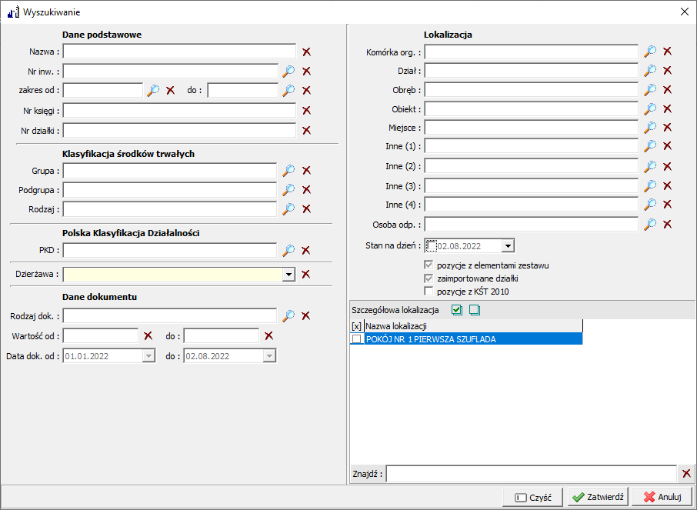

Powyższy rysunek przedstawia wygląd parametrów filtru. Filtrowanie danych następuje po kliknięciu przycisku „Zatwierdź”. Aby powrócić do pracy z wszystkimi danymi należy kliknąć przycisk „Czyść filtr”.

Podczas pracy z danymi zdarza się nieraz, że chcemy wyszukać jakąś kartę, aby w takiej sytuacji usprawnić pracę program (EST) jest wyposażony w moduł wyszukiwania danych. Uruchamiany jest on z paska narzędzi:


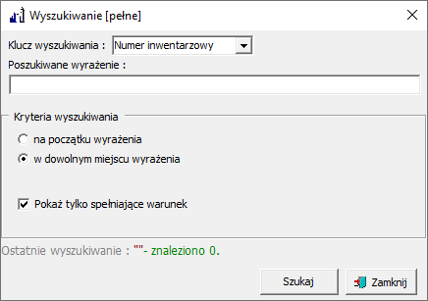
Wyszukiwanie interesującej nazwy, symbolu, numeru itp. odbywa się poprzez wybranie klucza poszukiwań który jest odpowiednikiem kolumny na liście kartotek środków trwałych.

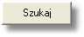
Naciskamy klawisz następnie do wyświetlonego formularza wprowadzamy poszukiwane wyrażenie i określamy kryteria poszukiwań. Uruchamiamy procedurę klawiszem .
W przypadku gdy zostanie znalezione szukane wyrażenie program wyświetli o tym informację.

4.2. ŚRODKI TRWAŁE – WPROWADZANIE DOKUMENTÓW KSIĘGOWYCH.

Wprowadzanie dokumentów oraz podgląd na wartości dotyczące środka trwałego odbywa się w prawej części formularza EST.
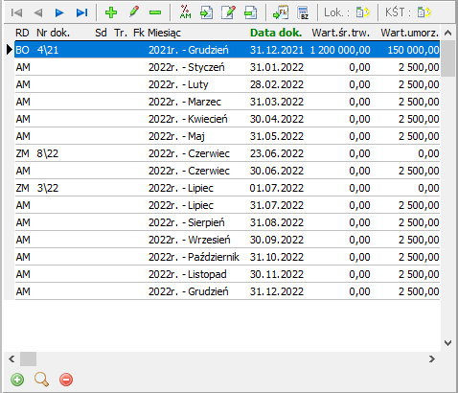

Znajduje się tam pasek narzędzi obsługujący listę dokumentów:

 | Przejście na początek listy. |  | Generowanie treści dokumentu (do wydruku) na podstawie wzorca: OT, PT, PC, PE, PR, ZM, LC, LT, MT, MD.
 | Powrót do poprzedniej pozycji. |  | Edycja wygenerowanej treści dokumentu.
 | Przejście do następnej pozycji. |  | Usunięcie wygenerowanej treści dokumentu z bazy.
 | Przejście na koniec listy. |  | Generowanie PK do systemu FK.
 | Dodanie nowego dokumentu. |  | Przeliczenie wartości bilansu zamknięcia szablonu.
 | Edycja wybranego dokumentu. |  | Ukryj / pokaż panel lokalizacji środka trwałego.
 | Usunięcie wybranego dokumentu. |  | Ukryj / pokaż panel klasyfikacji środka trwałego.
 | Wprowadzanie - przeliczanie dokumentów amortyzacji miesięcznej – kilka pozycji naraz.

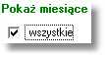
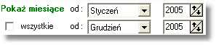
Dodatkowo umieszczony jest też filtr wyświetlania dokumentów „Pokaż miesiące” – domyślnie ustawiony jest na wyświetlanie wszystkich pozycji. Jeżeli użytkownik chce widzieć dokumenty dotyczące jakiegoś okresu należy odznaczyć pole „wszystkie” i wybrać interesujący przedział czasowy
Aby wprowadzić nowy dokument wybieramy z paska narzędzi przycisk .

4.2.1 BILANS OTWARCIA (BO).

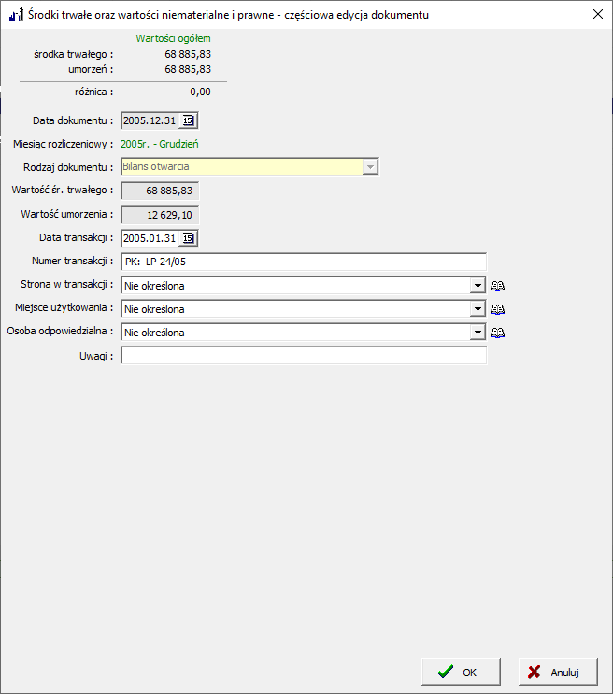
Dokument bilansu otwarcia wprowadzany jest przez użytkownika przeważnie tylko w pierwszym roku pracy z programem, w kolejnych latach będzie on wyliczany automatycznie podczas operacji zamknięcia roku. W bieżącej pracy istnieje również możliwość tworzenia takiego dokumentu (w zależności od potrzeb użytkownika). „Datę dokumentu” w przypadku BO (w pierwszym roku pracy) należy wybrać jako 31 grudnia poprzedniego roku rozliczeniowego
. W polu „Rodzaj dokumentu” wybieramy „BO Bilans otwarcia”, „Wartość śr. trwałego” jest to kwota z jaką został dany środek trwały przyjęty do ewidencji na początku użytkowania plus zwiększenia (modernizacje), minus zmniejszenia (likwidacje częściowe). W polu „Wartość umorzeń” należy wpisać wartość dotychczasowych umorzeń. Dodatkowo na formularzu można wypełnić pola: „Data” i „Numer transakcji”, „Miejsce użytkowania”, „Uwagi” oraz wybrać ze słownika „Osobę odpowiedzialną” za wybrany składnik majątku.

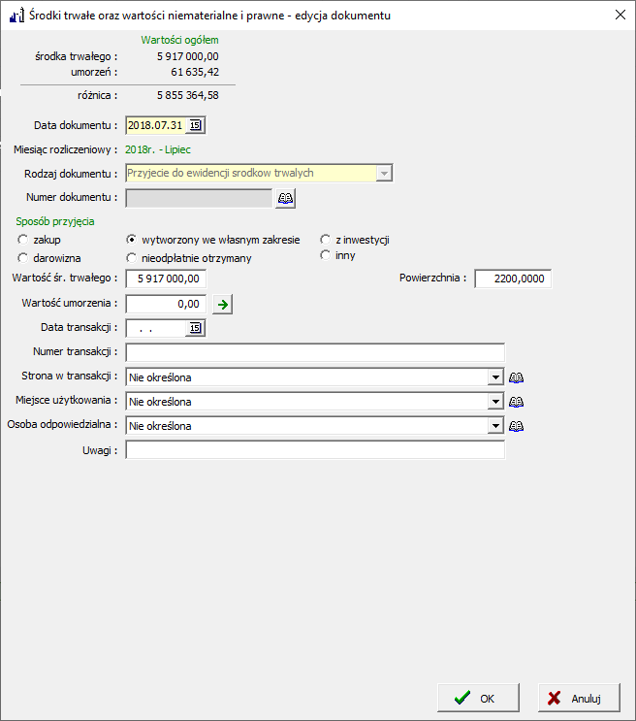
Przykład.
W maju 2004 został zakupiony samochód osobowy za kwotę 65000 złotych, był amortyzowany przez 6 miesięcy tzn. od czerwiec 2004 do grudzień 2004 według stawki 30%. Więc wartość umorzeń na koniec grudnia 2004 wynosi 9750. Różnica wynosi 55250 złotych.

4.2.2. PRZYJĘCIE DO EWIDENCJI – ODBIÓR TECHNICZNY (OT).

Dokument przyjęcia do ewidencji środków trwałych lub inaczej odbiór techniczny jest tworzony wówczas gdy zakładamy kartotekę dla nowo nabytego środka trwałego w bieżącym roku rozliczeniowym. W pole „Data dokumentu” wprowadzamy – najlepiej – ostatni dzień miesiąca, w którym został nabyty środek trwały, „Rodzaj dokumentu” wybieramy jako „OT”
Przyjęcie do ewidencji środków trwałych”. „Numer dokumentu” jest to pole numeracji, przycisk służy do automatycznego nadania kolejnego numeru dla tworzonego dokumentu. Następnie należy wybrać jedną z opcji sposób został przyjęty na ewidencję środek trwały: zakup, wytworzony we własnym zakresie, darowizna, nieodpłatnie otrzymany. W polu „Wartość śr. trwałego” należy wpisać kwotę za jaką został nabyty lub otrzymany. „Data transakcji” to data faktycznego zakupu środka trwałego np. data wystawienia faktury, a „Numer transakcji” to symbol zewnętrzny tej faktury, dokumentu przekazania. Dodatkowo na formularzu można wypełnić pola „Strona transakcji”, „Miejsce użytkowania”, „Uwagi” oraz wybrać ze słownika „Osobę odpowiedzialną”.

Przykład.
W kwietniu 2005 roku został nabyty samochód osobowy za kwotę 30000 złotych. Faktura została wystawiona w dniu 15.04.2005 o symbolu zewnętrznym FV 234/04/2004/OS.

4.2.3. AMORTYZACJA MIESIĘCZNA (AM).

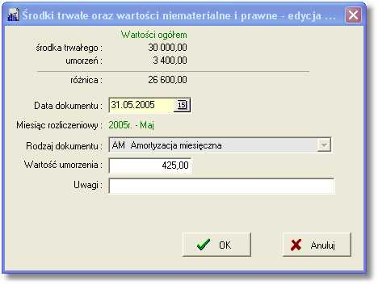
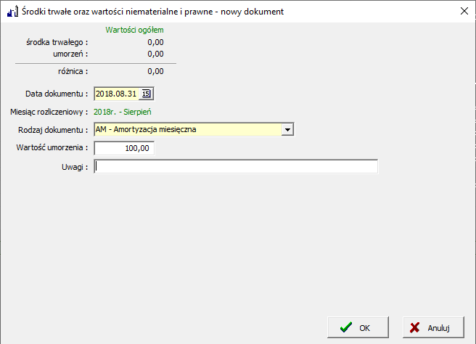
Dokumenty amortyzacji miesięcznej w programie (EST) można wprowadzać na dwa sposoby. Pierwszy z nich to nanoszenie pojedynczo przy pomocy przycisku wpisu dla każdego miesiąca z osobna. Ten rodzaj stosujemy wówczas gdy amortyzacja nie przebiega liniowo. Gdzie w pole „Data dokumentu” wprowadzamy datę ostatniego dnia miesiąca w którym amortyzujemy środek trwały, „Rodzaj dokumentu” wybieramy jako „AM Amortyzacja miesięczna” a „Wartość umorzenia” to kwota amortyzacyjna za dany miesiąc. Dodatkowo można uzupełnić pole opisowe „Uwagi”. Gdzie w pole „Data dokumentu” wprowadzamy datę ostatniego dnia miesiąca w którym amortyzujemy środek trwały, „Rodzaj dokumentu” wybieramy jako „AM Amortyzacja miesięczna” a „Wartość umorzenia” to kwota amortyzacyjna za dany miesiąc. Dodatkowo można uzupełnić pole opisowe „Uwagi”.
Drugi sposób pozwala na wprowadzenie kilku dokumentów AM naraz (stosowany przy liniowej amortyzacji). W tym przypadku nie używamy klawisza , natomiast z paska narzędzi wybieramy przycisk generatora dokumentów amortyzacji:

Kalkulator amortyzacji liniowej

Na ekranie pojawi się formularz do generowania dokumentów amortyzacji, w układzie liniowym, za wybrany okres. Należy wybrać za jako okres ma być naliczona amortyzacja (domyślnie program przyjmuje miesiące od daty dokumentu OT do końca roku) zaznaczyć pola: „korekta grudniowej raty w liniowym systemie naliczania amortyzacji” oraz „Automatycznie wyznaczaj amortyzację w następnych latach po zamknięciu bieżącego roku rozliczeniowego” a następnie kliknąć nalicz amortyzację i przycisk ok.

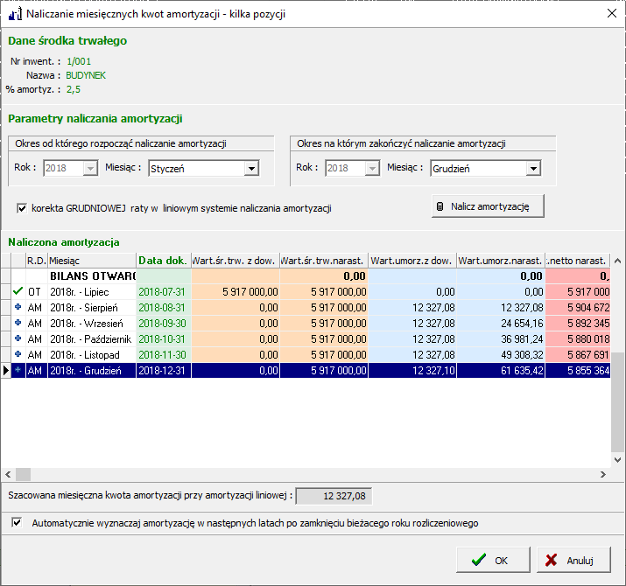

Program wygenerował dokumenty amortyzacji miesięcznych, które pojawiają się jako kolejne rekordy na liście dokumentów.
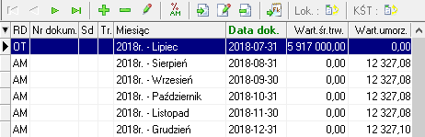

Do wyznaczenia wartości amortyzacji miesięcznej w podanym przykładzie został zastosowany następujący wzór:

AM = ( ∑Wśt * %Am ) / 12

583.33 = ( 35000 * 20%) / 12
gdzie,

AM | Kwota amortyzacji miesięcznej w układzie liniowym.
∑Wśt | Suma wartości środka trwałego.
%Am | Procent amortyzacji – stawka amortyzacyjna.
12 | Ilość miesięcy w roku.

4.2.4. MODERNIZACJA ŚRODKA TRWAŁEGO (MT).

Dokument modernizacji środka trwałego czyli zwiększenia wartości wprowadzamy wówczas gdy dokonujemy unowocześnienia, dodajemy podzespoły itp.
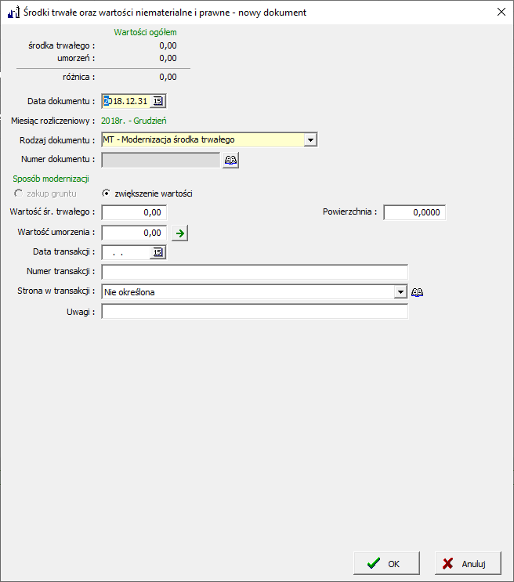
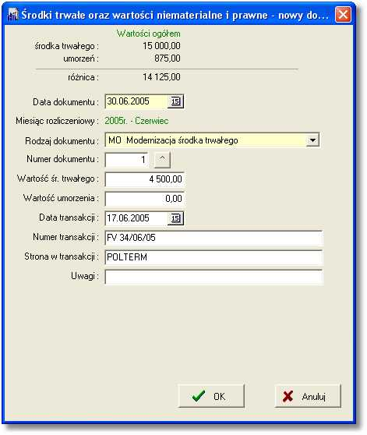
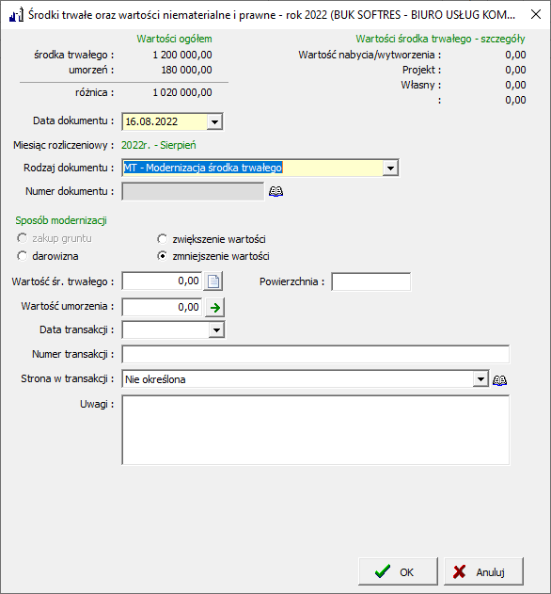
Wprowadzanie danych na formularz MT rozpoczynamy od uzupełnienia pola „Data dokumentu” – najlepiej – ostatni dzień miesiąca, w którym został zmodernizowany środek trwały, „Rodzaj dokumentu” wybieramy jako „MT Modernizacja środka trwałego”. W pole „Wartość środka trwałego” wprowadzamy kwotę o jaką zostanie zwiększona wartość środka trwałego. Pola „Data transakcji”, „Numer transakcji” i „Strona w transakcji” przeważnie są wypełniane na podstawie dowodów zakupu np. faktury (wystawca, data wystawienia i symbol zewnętrzny). Dodatkowe informacje można wprowadzić w pole „Uwagi”.

Przykład.
W grudniu 2017 roku został zakupiony kocioł grzejny na kwotę 15000 zł, został zaewidencjonowany dokumentem OT na kwotę 15000 zł, następnie została wyznaczona miesięczna kwota amortyzacji w stawce 7% i wyniosła 87,50 zł od marca do grudnia. W czerwcu 2018 zostały dokupione podzespoły do kotła grzewczego na łączną kwotę 4500 zł. Środek trwały został zmodernizowany. Przeliczanie na nowo kwot amortyzacji miesięcznych dla miesięcy od lipiec do grudzień odbywa się automatycznie
Na liście dokumentów została zmieniona kwota amortyzacji dla okresu od lipiec do grudzień z 87,50 na 113,75.

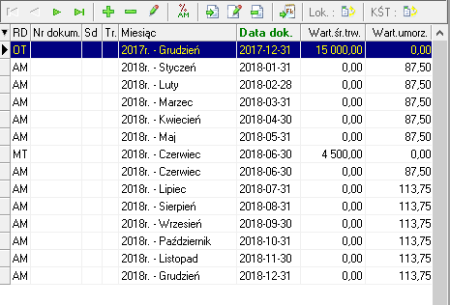

4.2.5 LIKWIDACJA CZĘŚCIOWA (LC).

Dokument likwidacji częściowej środka trwałego czyli zmniejszenia jego wartości wprowadzamy wówczas gdy dokonujemy sprzedaży, likwidacji części podzespołów itp.
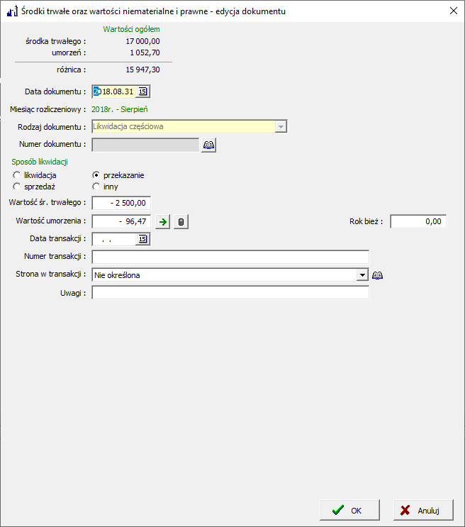
Wprowadzanie danych na formularz LC rozpoczynamy od uzupełnienia pola „Data dokumentu” – najlepiej – ostatni dzień miesiąca, w którym został zlikwidowany częściowo środek trwały, „Rodzaj dokumentu” wybieramy jako „LC Likwidacja częściowa”. W pole „Wartość środka trwałego” wprowadzamy kwotę o jaką zostanie zmniejszona (ze znakiem minus) wartość środka trwałego, „Wartość umorzenia” może być wpisana bądź automatycznie wyliczona na podstawie wcześniejszych dowodów przy pomocy przycisku wyznaczania amortyzacji w układzie liniowym, który znajduje się obok tego pola. Pola „Data transakcji”, „Numer transakcji” i ”Strona w transakcji” przeważnie są wypełniane na podstawie dowodów sprzedaży, przekazania. Dodatkowe informacje można wprowadzić w pole „Uwagi”.

4.2.6. LIKWIDACJA TRWAŁA (LT).

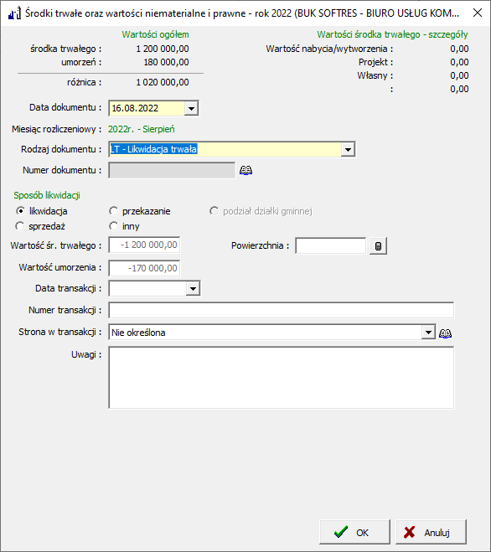
Dokument likwidacji trwałej środka trwałego czyli zmniejszenie jego wartości do zera i automatyczne przeniesie do grupy środków trwałych zlikwidowanych wprowadzamy wówczas gdy dokonujemy całkowitej sprzedaży, likwidacji itp. Wprowadzanie danych na formularz LT rozpoczynamy od uzupełnienia pola „Data dokumentu” – najlepiej – ostatni dzień miesiąca, w którym nastąpiła likwidacja, „Rodzaj dokumentu” wybieramy jako „LT Likwidacja trwała”. W pole „Wartość środka trwałego” i „Wartość umorzenia” wprowadzamy kwoty, które spowodują, że wartość netto środka trwałego będzie równa zeru. Kwoty te mogą być wprowadzone automatycznie po kliknięciu kalkulatora.
Pola „Data transakcji”, „Numer transakcji” i „Strona w transakcji” przeważnie są wypełniane na podstawie dowodów sprzedaży, przekazania czy też likwidacji. Dodatkowe informacje można wprowadzić w pole „Uwagi”.

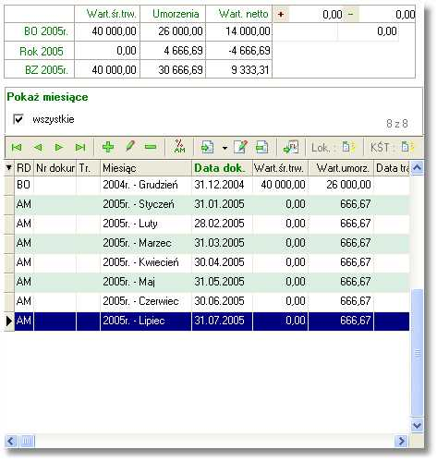

Kwota jaką wpisujemy w pole
„Wartość umorzenia” – ze znakiem minus.

Kwota jaką wpisujemy w pole „Wartość środka trwałego” – ze znakiem minus.

4.2.7. PRZEKAZANIE TECHNICZNE (PT).

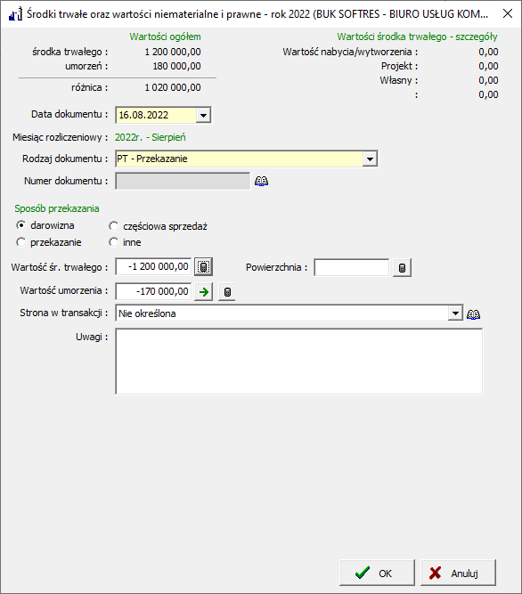
Podobnie jak przypadku dokumentu LT dowód PT (Przekazanie techniczne) skutkuje automatycznym przeniesieniem kartoteki do grupy środków zlikwidowanych. Wprowadza się go wówczas gdy chcemy w sposób szczególny określić fakt zdjęcia z ewidencji środków trwałych. Przeważne dotyczy to przypadków przekazania części majątku jednostki nadrzędnej do nowopowstałej lub już funkcjonującej jednostki podrzędnej poprzez: przekazanie, darowiznę itp.
Wprowadzanie danych na formularz PT rozpoczynamy od uzupełnienia pola „Data dokumentu” – najlepiej – ostatni dzień miesiąca, w którym nastąpiło przekazanie, „Rodzaj dokumentu” wybieramy ja „PT Przekazanie techniczne”. W pole „Wartość środka trwałego” i „Wartość umorzenia” wprowadzamy kwoty, które spowodują, że wartość netto środka trwałego będzie równa zeru.
Pola „Data transakcji”, „Numer transakcji” i „Strona w transakcji” przeważnie są wypełniane na podstawie dowodów przekazania. Dodatkowe informacje można wprowadzić w pole „Uwagi”.
Po wprowadzeniu dokumentu PT i zatwierdzeniu klawiszem
kartoteka automatycznie jest przenoszona jest do grupy środków trwałych zlikwidowanych.

4.2.8. PRZEKAZANIE CZĘŚCIOWE (PC).

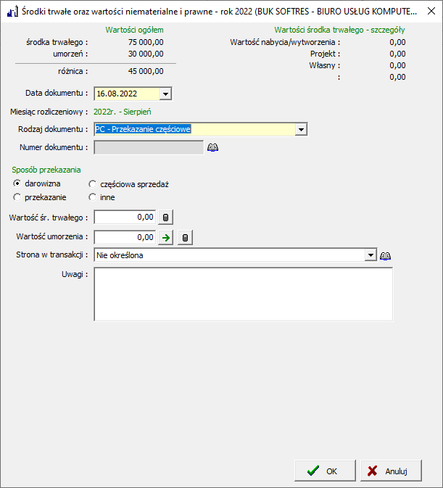
Podobnie jak przypadku dokumentu LC dowód PC (Przekazanie częściowe) zależnie od wybranego parametru może skutkować automatycznym przeniesieniem kartoteki do grupy środków zlikwidowanych. Wprowadza się go wówczas gdy chcemy zmniejszyć wartość środka trwałego poprzez przekazanie jego części np. podzespołów. Przeważne dotyczy to przypadków przekazania części majątku jednostki nadrzędnej do nowopowstałej lub już funkcjonującej jednostki podrzędnej poprzez: przekazanie, darowiznę itp.
Wprowadzanie danych na formularz PC rozpoczynamy od uzupełnienia pola „Data dokumentu” – najlepiej – ostatni dzień miesiąca, w którym nastąpiło przekazanie, „Rodzaj dokumentu” wybieramy ja „PC Przekazanie częściowe”. W pole „Wartość środka trwałego” i „Wartość umorzenia” wprowadzamy kwoty, o które zmniejszy się wartość środka i umorzeń po częściowym przekazaniu.
Pole „Strona w transakcji” przeważnie jest wypełniane na podstawie dowodów przekazania. Dodatkowe informacje można wprowadzić w pole „Uwagi”.
Po wprowadzeniu dokumentu PC zatwierdzamy klawiszem

4.2.9. PRZESZACOWANIE RĘCZNE (PR).

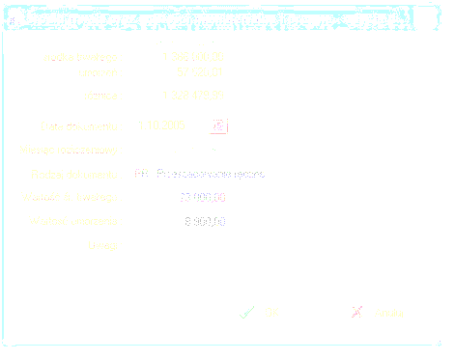
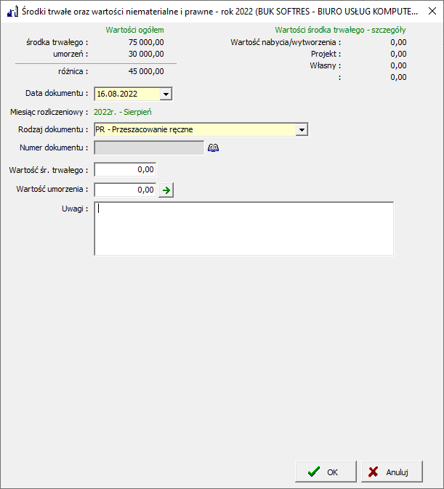
Dokument wprowadzany jest wówczas gdy w sposób standardowy nie można przeliczyć wartości środka trwałego np. z powodu nietypowych zmian w przepisach. W pole „Data dokumentu” wprowadzamy – najlepiej – ostatni dzień miesiąca, w którym wykonujemy przeszacowanie, „Rodzaj dokumentu” wybieramy jako „PR Przeszacowanie ręczne”. W polu „Wartość śr. trwałego i „Wartość umorzenia” wprowadzamy kwoty które pozwolą na prawidłową korektę amortyzacji. W polu „Uwagi” wprowadzamy dodatkowe informacje.

4.2.10. ZMIANA MIEJSCA UŻYTKOWANIA (ZM).

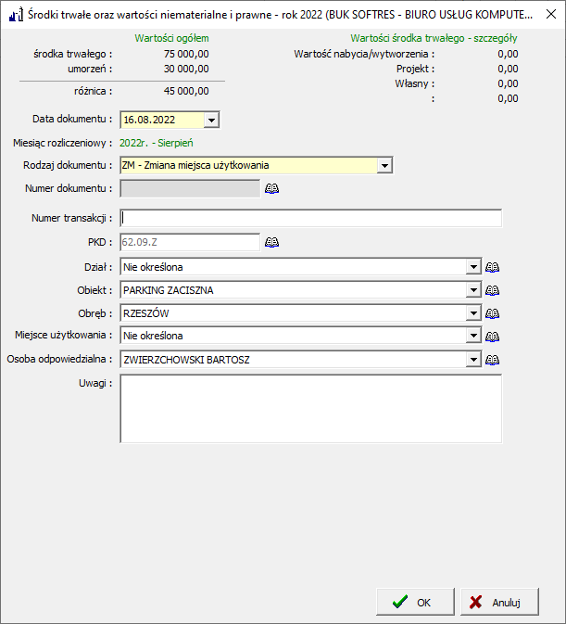
Dokument „Zmiana miejsca użytkowania” nie ma wpływu na wartość danego środka trwałego a jedynie posiada charakter informacyjny o zmianie miejsca znajdowania się. Wprowadzanie danych na formularz ZM rozpoczynamy od uzupełnienia pola „Data dokumentu” – najlepiej – ostatni dzień miesiąca, w którym nastąpiła zmiana miejsca użytkowania środka trwałego, „Rodzaj dokumentu” wybieramy jako „ZM Zmiana miejsca użytkowania”. W pole „Uwagi” wprowadzamy dodatkowe informacje. Ze słownika wybieramy osobę odpowiedzialną za środek trwały w nowym miejscu. „Numer transakcji” może to być symbol dokumentu na podstawie którego na stąpiło przemieszczenie, a „Miejsce użytkowania” aktualne miejsce po przemieszczeniu.

4.2.11. PRZESUNIĘCIE ELEMENTÓW ZESTAWU (PE).

Dokument (PE) używany jest do środków trwałych które posiadają wprowadzone elementy zestawu. Używamy go gdy zachodzi potrzeba przeniesienia tych elementów do innego środka trwałego. Po wybraniu rodzaju dokumentu wprowadzamy „Data dokumentu” – najlepiej – ostatni dzień miesiąca, w którym nastąpiła zmiana. Następnie z rozwijanej listy wybieramy który element zestawu ma ulec przesunięciu i w polu „Docelowy ST” wskazujemy po kliknięciu ikony książki do którego środka trwałego ma zostać przypisany.

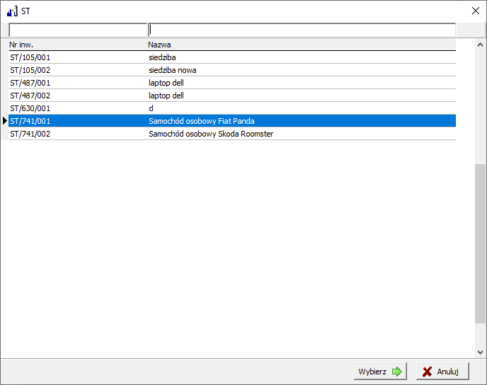
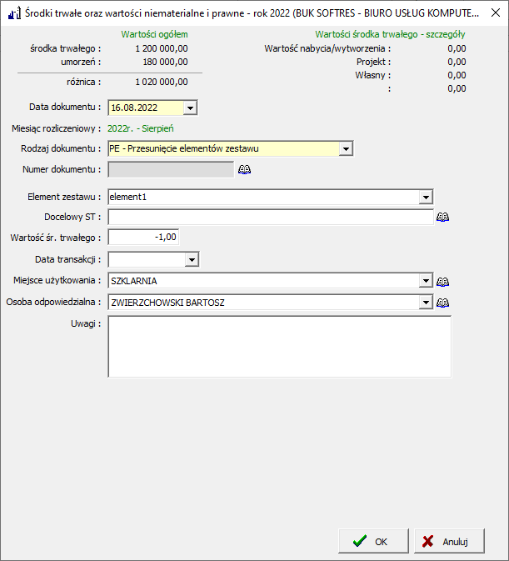

Kolejny krok to nadanie numeru dokumentu – w tym celu należ kliknąć ikonę książki przy polu „Numer dokumentu” a następnie plus przy „Kolejny numer” aby program automatycznie nadał numer kolejny dokumentu, na koniec przycisk Zapisz.

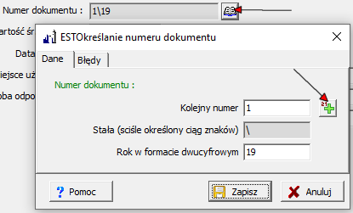
W polu „Wartość śr. trwałego” wpisujemy o ile zmniejsza się wartość po usunięciu elementu zestawu – ze znakiem minus. Wypełniamy datę transakcji. Można również przypisać miejsce użytkowania i osobę odpowiedzialną. Na koniec wpisujemy uwagi i klikamy przycisk OK.

4.3. PRZEDMIOTY W UŻYTKOWANIU – ZAKŁADANIE KARTOTEK, SELEKCJA DANYCH.

Jest to ta grupa obiektów, przedmiotów jednostki, która ze względu na swoją niską wartość nie może być zaklasyfikowana jako środek trwały. Z pośród nich można wyróżnić dwie grupy. Do grupy ilościowej należą przedmioty, które mają określoną ilość i wartość całkowitą zero, natomiast do grupy ilościowo-wartościowej te dla których ilość i wartość całkowita jest większa od zera.

 | ilość | wartość całkowita
Grupa ilościowa przedmiotów w użytkowaniu | > 0 | = 0
Grupa ilościowo - wartościowa | > 0 | > 0

Aby rozpocząć pracę z danymi dotyczącymi przedmiotów w użytkowaniu, należy wybrać z panelu klawiszy skrótów przycisk pracy w tym kontekście . Na ekranie wyświetli się aktywne okno składające się z trzech podstawowych części: - pasek narzędziowy, - lista przedmiotów, - dołączone dokumenty.
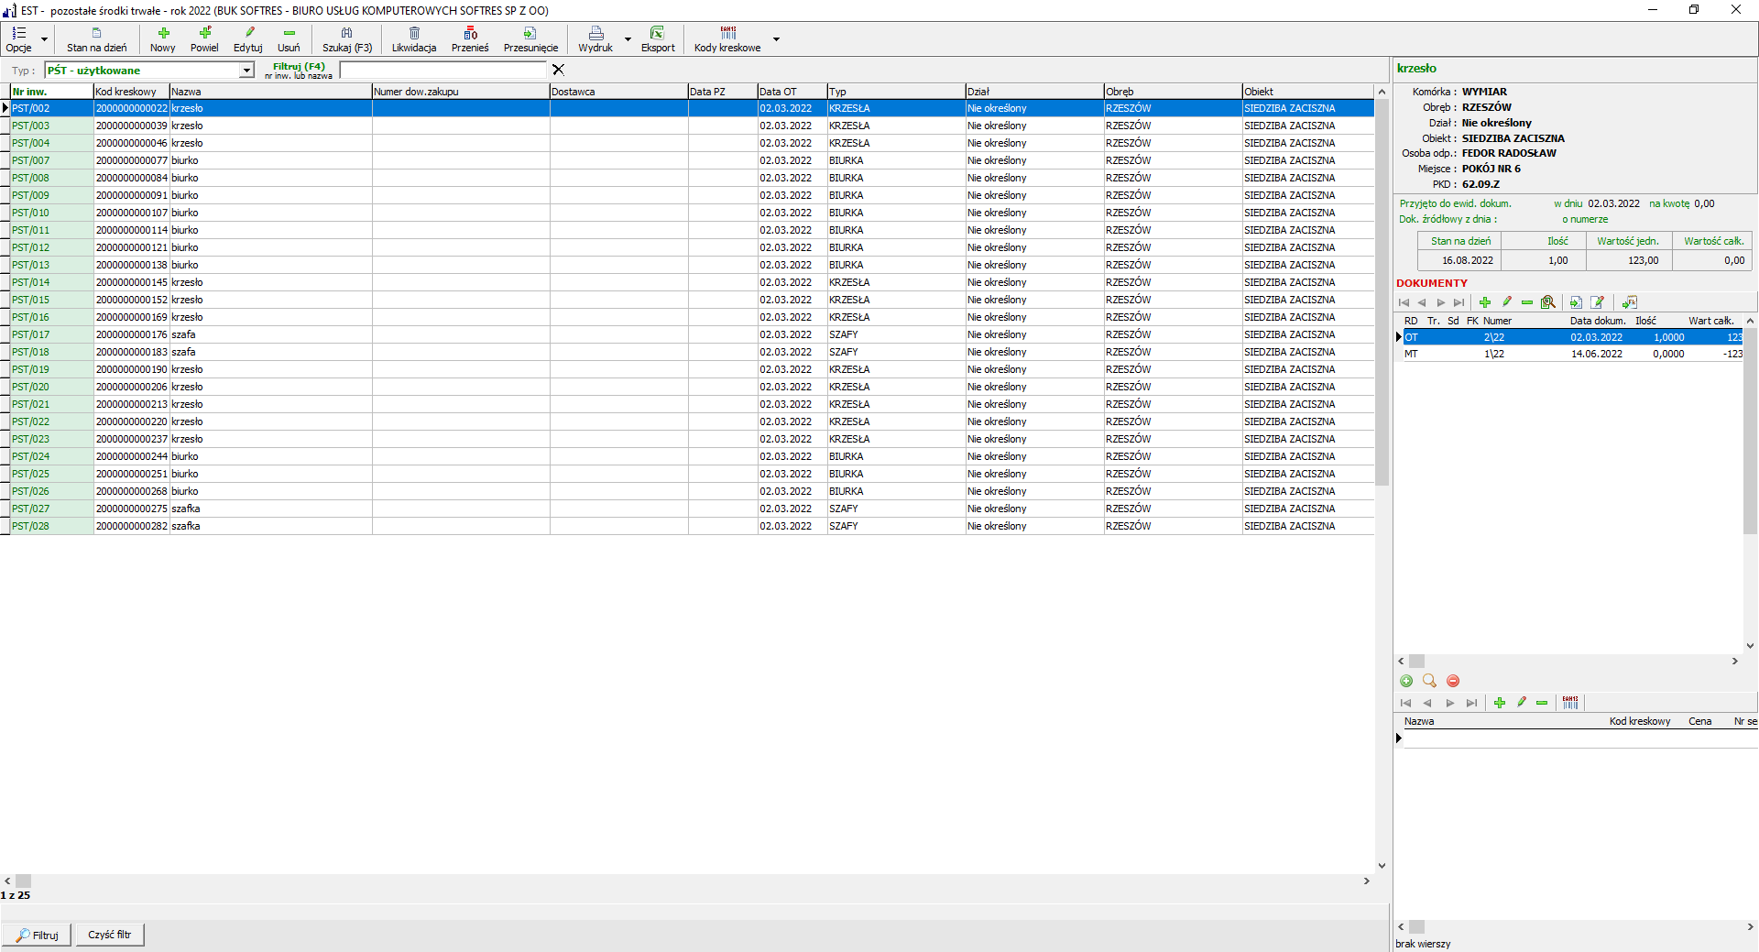

Obsługa listy kartotek odbywa się z wykorzystaniem paska narzędziowego:
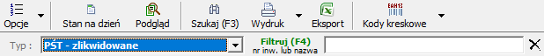

Poniżej zamieszczony został opis przycisków funkcyjnych:
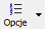 | 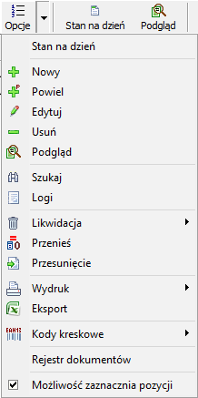 | Menu rozwijane opcje posiada przyciski z paska narzędziowego oraz dodatkowe opcje:  Podgląd – możliwość sprawdzenia danych bez edycji  Logi – spis zmian wprowadzonych przez użytkownika w programie  Rejestr dokumentów – lista dokumentów dla pozostałych środków trwałych  Możliwość zaznaczania pozycji – włącza możliwość zaznaczenia dowolnej ilości pozostałych środków trwałych w celu zbiorczego przesunięcia bądź likwidacji
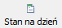 | Stan pozostałych środków trwałych obliczany na dzień bieżący | 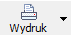 | Wydruki zestawień
 | Dodanie nowej kartoteki. | 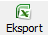 | Eksportowanie danych do formatu .csv
 | Powiel dane podświetlonej pozycji. |  | Drukowanie etykiet z kodem kreskowym na drukarce zwykłej lub etykiet
 | Edycja wybranej kartoteki.
 | Usunięcie wybranej kartoteki.
 | Szukaj przedmiotu według wybranego klucza
 | Zbiorcza Likwidacja wybranych przedmiotów w użytkowaniu.
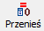 | Zbiorcze Przeniesienie przedmiotów do ewidencji ilościowej – wyzerowanie wartości przedmiotu
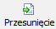 | Zbiorcza Zmiana miejsca użytkowania pozostałych środków trwałych

Aby wprowadzić na ewidencję nowy przedmiot, należy wybrać z paska narzędziowego , program wyświetli formularz do wprowadzania danych dla przedmiotów w użytkowaniu. Składa się on z trzech sekcji: dane przedmiotu, lokalizacja, opis.

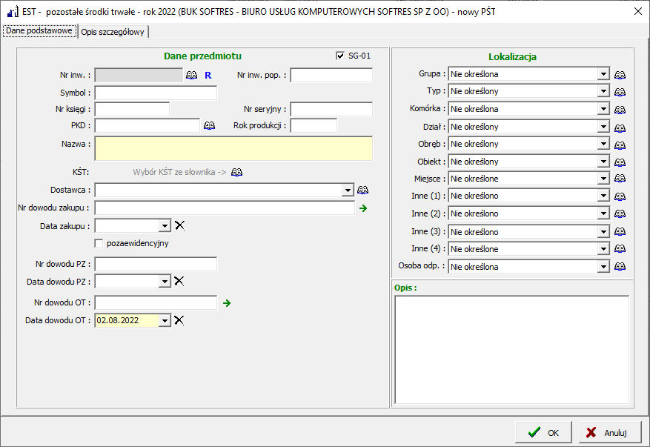

W części dotyczącej danych przedmiotu wprowadzamy następujące informacje: numer inwentarzowy, numer inwentarzowy poprzedni, symbol, numer księgi, PKD, nazwa przedmiotu (pole to musi być wypełnione), dostawca, numer dowodu zakupu (np. symbol faktury zakupu), data zakupu, zaznaczamy czy przedmiot ma być traktowany jak pozaewidencyjny, numer dowodu PZ, data dowodu PZ, numer dowodu OT, data dowodu OT, wartość jednostkową, ilość (wymagane), jednostka miary, wartość całkowitą obliczamy automatycznie klikając kalkulator lub wpisujemy ręcznie po kliknięciu litery R.
W lokalizacji określamy grupę, typ, dział, obręb, obiekt, miejsce i inne w jakim znajduje się przedmiot.
Program umożliwia kopiowanie już wprowadzonych pozycji. Można wykonać tą operację przy pomocy przycisku powielania:

Przy powielaniu w okienku do wprowadzania danych pojawiają się dane podświetlonej pozycji z listy, zatem najlepiej wykorzystać tę funkcję w przypadku gdy, mamy przedmioty które mają identyczną specyfikę, a są użytkowane w wielu miejscach.

Przykład.
Urząd Gminy zakupił 60 par butów piłkarskich po 190 zł dla działających na jego terenie trzech klubów piłkarskich. Stanowią one wyposażenie 3 LKS-ów, tj.: Nijaka (20 par), Nijaka Dolna (25), Nijaka Górna (15).
Wprowadzamy nową pozycję do kartoteki dla LKS Nijaka - wpisujemy wszystkie brakujące dane. Używając przycisku do powielania danych tworzymy kopię dla LKS Nijaka Dolna zmieniamy jedynie ilość z 20 na 25 oraz obiekt z LKS Nijaka na LKS Nijaka Dolna. Podobnie postępujemy dla LKS Nijaka Górna.

Aby zlikwidować pozycję – przenieść do przedmiotów likwidowanych wybieramy z paska narzędzi, zaznaczony na poniższym rysunku, przycisk likwidacji.
Likwidację przedmiotu można przeprowadzić całkowicie lub częściowo. Dodatkowo można określić sposób zdjęcia z ewidencji (likwidacja, przekazanie, sprzedaż).
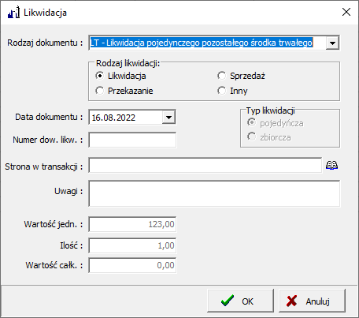

Po likwidacji przedmiotu w użytkowaniu przechodzi on do przedmiotów zlikwidowanych i wówczas nie można edytować jego danych lecz jedynie podglądnąć, trwale usunąć lub przywrócić do użytkowania.
Podobnie jak w przypadku środków trwałych tak i przy pracy z przedmiotami w użytkowaniu mamy możliwość korzystania z opcji wyszukiwania:

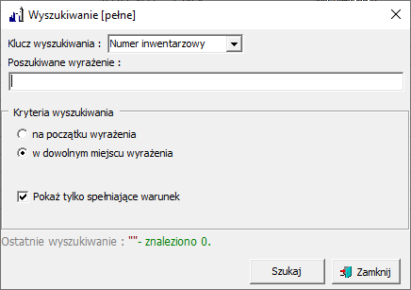
Wyszukiwanie interesującej nazwy, symbolu, numeru itp. może odbywać się w dwojaki sposób, poprzez wyszukiwanie pełne gdzie wybieramy klucz poszukiwań poprzez zaznaczenie odpowiedniej kolumny na liście kartotek środków trwałych.
Naciskamy klawisz następnie do wyświetlonego formularza wprowadzamy poszukiwane wyrażenie i określamy kryteria poszukiwań. Uruchamiamy procedurę klawiszem .
W przypadku gdy zostanie znalezione szukane wyrażenie program wyświetli o tym informację.

W przedmiotach w użytkowaniu został rozbudowany panel filtru. Dzięki temu użytkownik może bardziej szczegółowo wybierać zakres wyświetlanych kartotek.
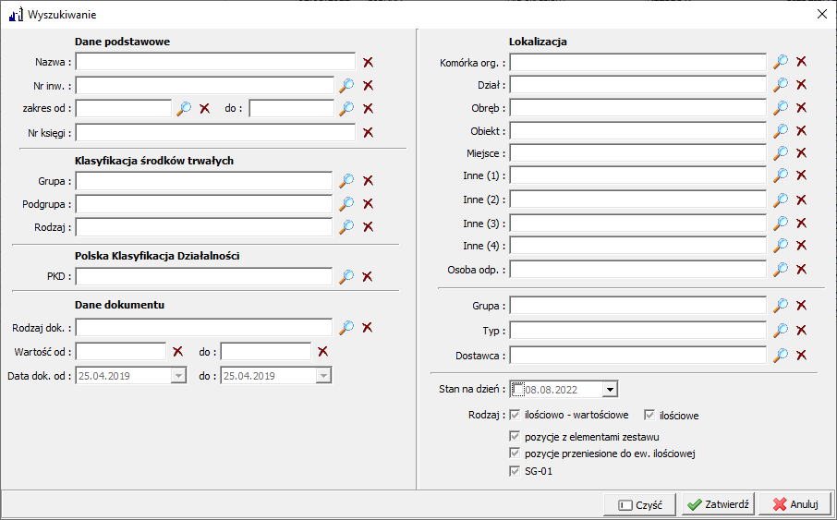

5. WYDRUKI I SZABLONY DOKUMENTÓW.

5.1
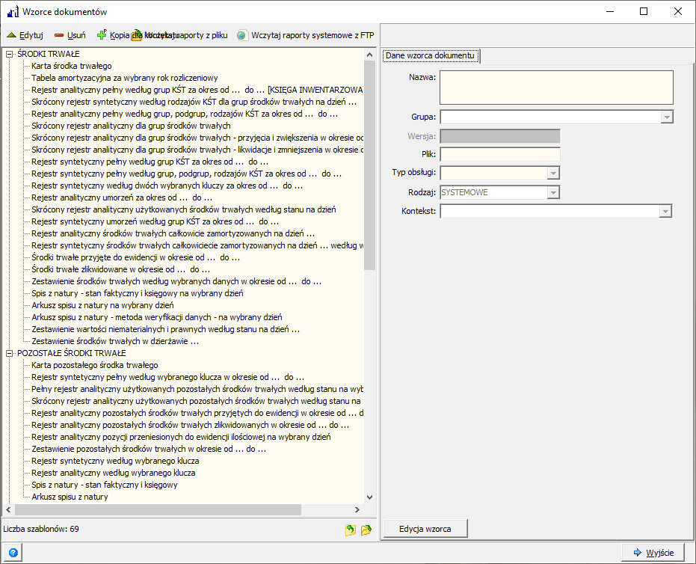

5.1.1. WYDRUKI DLA ŚRODKÓW TRWAŁYCH I WARTOŚCI NIEMATERIALNYCH I PRAWNYCH.

Wydruki raportów dla środków trwałych są realizowane poprzez naciśnięcie przycisku na pasku narzędziowym.
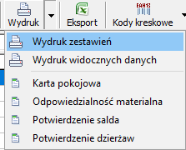
Po wykonaniu tej czynności na ekranie pojawi się okno wyboru drukowanego raportu, aby wybrać któryś z nich należy na niego kliknąć i nacisnąć przycisk z symbolem drukarki.
Program najpierw pokaże raport na ekranie, a gdy użytkownik skieruje go na drukarkę zostanie wydrukowany.
Dodatkowo podczas przygotowania wydruków użytkownik może zawęzić pole działania np. tylko do określonej grupy środków trwałych. W tym celu przed uruchomieniem przycisku wydruków należy ustawić odpowiednio filtr tak aby na liście wyświetlały się tylko interesujące informacje (wg. klucza: dział, grupa, obręb, obiekt).

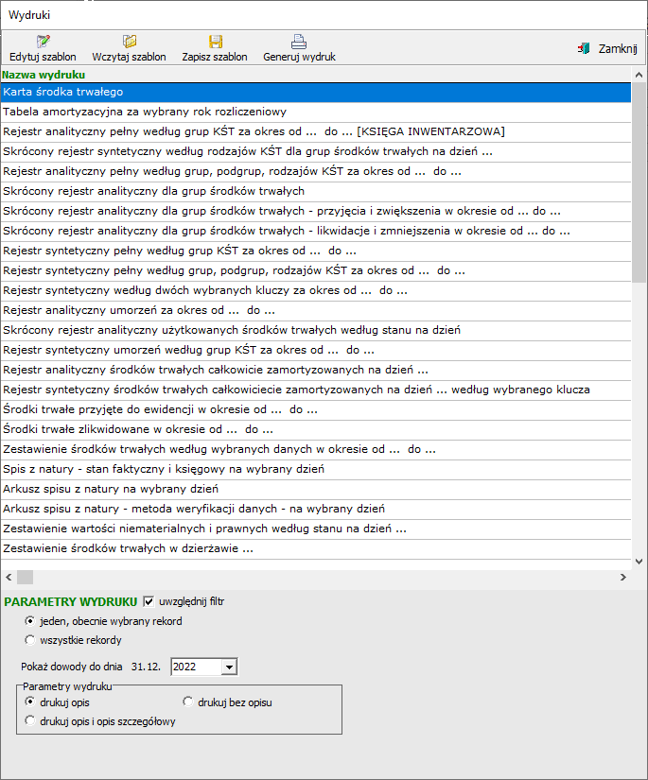

Osoby będące na prawach administratora mogą modyfikować wydruki i zapisywać jako raporty użytkownika.
Aby to zrealizować wybieramy raport który chcemy modyfikować, następnie naciskamy klawisz „Projektowanie szablonu wydruku”, program wyświetli go - dokonujemy stosownych przeróbek zapisujemy.
Jeżeli chcemy przywróć któryś z raportów do stanu oryginalnego wystarczy nacisnąć klawisz „wczytaj szablon wydruku z pliku umieszczonego na dysku komputera”, lub „pobranie oryginalnego szablonu wydruku z serwera FTP”

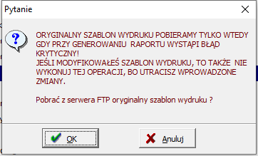

Program zada pytanie, gdy zatwierdzimy klawiszem ”OK” zostanie wykonana żądana operacja.

5.1.2. WYDRUKI DLA PRZEDMIOTÓW W UZYTKOWANIU.

Wydruki raportów dla przedmiotów w użytkowaniu są realizowane poprzez naciśnięcie poprzez naciśnięcie przycisku na pasku narzędziowym.
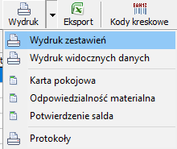

Po naciśnięciu klawisza drukowania na ekranie pojawi się okno wyboru drukowanego raportu, aby wybrać któryś z nich należy na niego kliknąć i nacisnąć przycisk „Drukuj wybrany raport” (ikona drukarki).
Program najpierw pokaże raport na ekranie, a gdy użytkownik skieruje go na drukarkę zostanie wydrukowany.
Zakres danych jakie będą drukowane można określić ustawiając odpowiednie kryteria na filtrze. Dodatkowo podczas przygotowania wydruków użytkownik może określić w jaki sposób mają być grupowane informacje z kartotek: wg działów, obrębów, obiektów, miejsca, czy też osoby odpowiedzialnej.

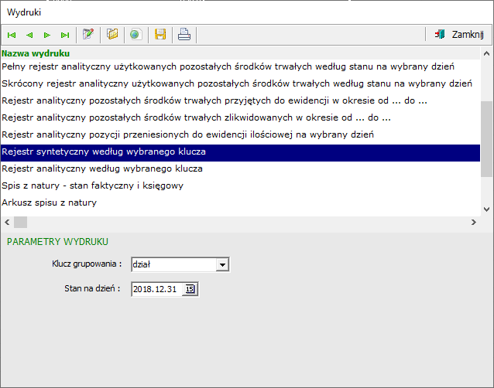

Podobnie jak i przy tworzeniu raportów ze środków trwałych tak i tu jest możliwość konfiguracji formularzy wydruków.

6. SPRAWOZDANIE SG-01

Sprawozdanie SG-01 Statystyka gminy: środki trwałe składa się z: – formularza podstawowego SG-01, oraz – załączników do tego sprawozdania stanowiących jego integralną część. W formularzu podstawowym należy podać dane dotyczące gminy ogółem, natomiast w załącznikach do sprawozdania – dane dotyczące wartości środków trwałych urzędu i grupowanych jednostek niebilansujących samodzielnie o różnych rodzajach działalności, których środki trwałe ujmowane są w ewidencji księgowej gminy. Program Ewidencja Środków Trwałych posiad możliwość wygenerowania kompletnego sprawozdania SG-01. Sprawozdanie może zostać wygenerowane według słownika PKD lub Dział. Ustawienie to można zmienić w menu parametrów programu. W celu wygenerowania sprawozdania klikamy 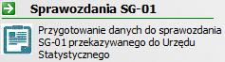 w głównym oknie programu. Wyświetlone zostanie okno danych do sprawozdania SG-01. By przygotować dane do sprawozdania na dany rok klikamy na plus i wybieramy z listy lub wpisujemy ręcznie wymagany rok następnie zatwierdzamy wybór. Na ekranie pokazane zostaną tabele z wyliczeniami dla danego roku które znajdą się w sprawozdaniu.
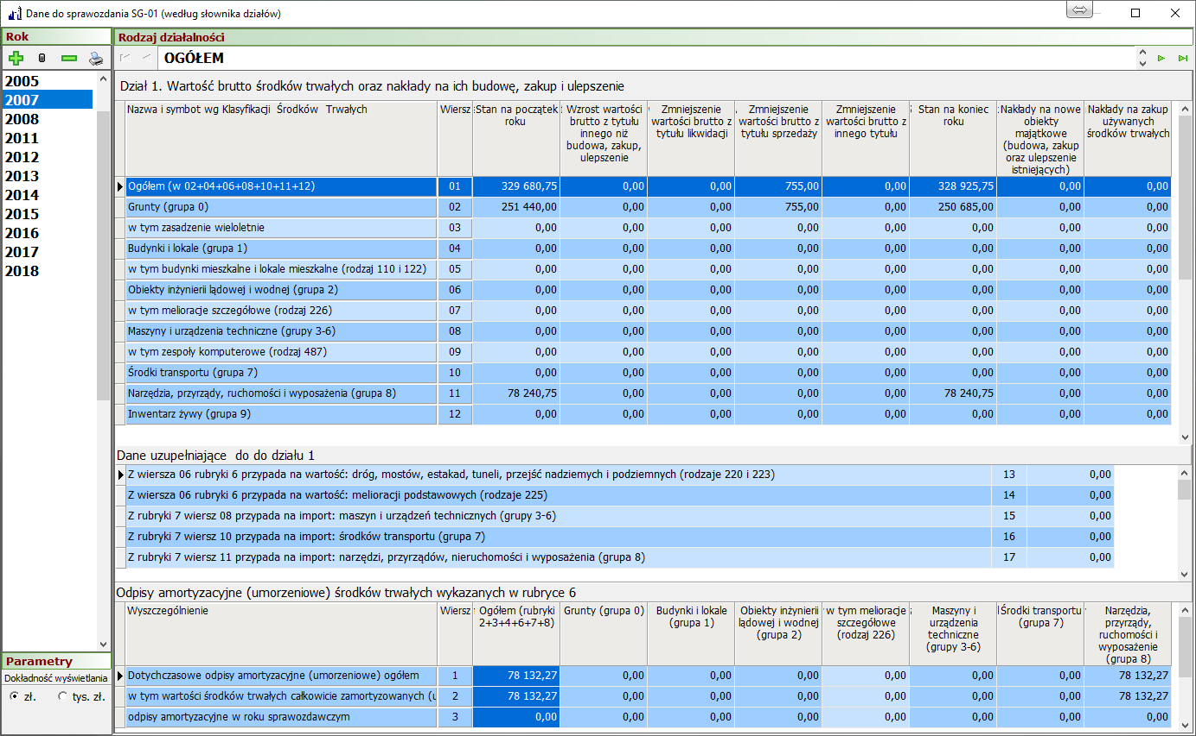
Po kliknięciu ikony drukarki zostaje wygenerowany wydruk sprawozdania w formie pliku tekstowego i wyświetlony na ekranie. Z tego poziomu można wydrukować sprawozdanie.

7. FUNKCJE ADMINISTRACYJNE.

7.1. KONTROLA BAZY DANYCH.

Program (EST) posiada mechanizm pozwalający na sprawdzenie powiązań kontrolnych i poprawności
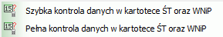
zapisów w bazie danych. Aby go uruchomić należy wejść w menu funkcje administracyjne ->szybka kontrola danych do wyboru mamy szybką oraz pełną kontrolę zalecane jest przeprowadzenie najpierw szybkiej a w przypadku braku błędów pełnej kontroli danych. Na ekranie pojawi się pytanie o to czy użytkownik chce przeprowadzić kontrolę danych. W przypadku akceptacji czyli naciśnięciu klawisza „OK” zostanie uruchomiona procedura kontrolna.
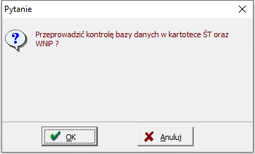

W czasie trwania omawianej operacji na ekranie będzie pojawiała się informacja o kolejnej sprawdzanej kartotece:
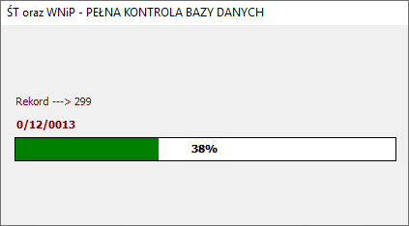

Jeżeli dane w bazie są poprawne to na ekranie powinien się pojawić komunikat:
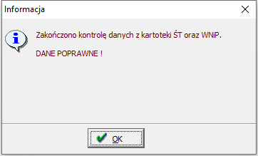

7.2. ZAMKNIĘCIE ROKU.

Procedura zamknięcia roku jest to operacja, która jest możliwa do wykonania tylko i wyłącznie przez użytkowników o profilu administrator systemu. Rok zamykany jest oddzielnie dla Środków Trwałych i Pozostałych Środków Trwałych. Aby uruchomić procedurę zamknięcia roku należy wejść w menu funkcje administracyjne ->zamknięcie roku dla ŚT oraz WNIP, lub zamknięcie roku dla POZOSTAŁYCH środków trwałych po wybraniu tej opcji program zapyta o potwierdzenie wykonania operacji należy kliknąć „OK”, lub „Tak”.
W przypadku gdy użytkownik potwierdzi ten zamiar program rozpocznie procedurę zamykania roku, tzn. jest tworzona nowa baza dla kolejnego roku obrachunkowego, zostają wyznaczone nowe raty amortyzacyjne w przypadku gdy na kartotekach jest zaznaczona opcja „Wyznacz automatycznie amortyzację na następny rok przy zamknięciu roku rozliczeniowego”. Dokumenty roku zamykanego zostają zablokowane do edycji. Dodatkowo jest kontrolowana baza danych pod kątem poprawności zapisów.
Omawiana operacja jest wykonywana w kilku etapach, o bieżącym postępie informuje program wyświetlając odpowiednią informację.
Po wykonaniu procedury zamknięcia roku program wyświetli informację:
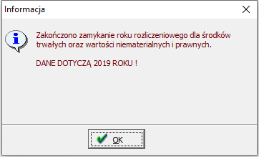

!!! Przed wykonaniem procedury zamknięcia roku zalecane jest zrobienie kopii bazy danych.

8. ZAKOŃCZENIE PRACY Z PROGRAMEM.

Aby zakończyć pracę z programem użytkownik może tego dokonać na trzy sposoby:
- zamknięcie okna EST w prawym górnym rogu;
- naciśnięcie kombinacji klawiszy Ctrl+Q;
- naciśnięcie na panelu klawisza oznaczonego jako koniec.
Następnie potwierdzając przyciskiem „OK”

Wszelkie uwagi i pytania dotyczące funkcjonowania systemu prosimy kierować pod adresem:
Biuro Usług Komputerowych Softres Sp. z o.o.
ul. Zaciszna 44
35-326 Rzeszów
tel. 17 857 35 30
e- mail:biuro@softres.pl

Życzymy przyjemnego i efektywnego użytkowania naszego programu.

